ĐẠI HỌC DUY TÂN
TRƯỜNG KHMT
KHOA CÔNG NGHỆ THÔNG TIN
---------------------------

Tên đề tài:
THIẾT KẾ VÀ PHÁT TRIỂN HỆ THỐNG KINH DOANH BẤT ĐỘNG SẢN TÍCH HỢP CHATBOT VÀ HỆ THỐNG GỢI Ý THÔNG MINH

(PROJECT USER INTERFACE DESIGN DOCUMENT)
GVHD: Th.S Đỗ Thành Bảo Ngọc
Thành Viên:
1. Nguyễn Như Anh 28211152532
2. Ngô Văn Mạnh Cường 28211149368
3. Lê Minh 28211142794
4. Lê Văn Nguyên 28211100690
5. Trần Đình Thiện 28211151152

Đà Nẵng, Tháng 03 năm 2026

THÔNG TIN DỰ ÁN
Dự án viết tắt | Black’S City
Tên dự án | Thiết kế và phát triển hệ thống kinh doanh bất động sản tích hợp Chatbot và hệ thống gợi ý thông minh
Ngày bắt đầu | 12/03/2026 | Ngày kết thúc | 15/05/2026
Nơi thực hiện | Khoa Công nghệ thông tin – Đại học Duy Tân
Mentor | ThS. Đỗ Thành Bảo Ngọc  Email: baongocdt@gmail.com  Phone: 0905892893
Chủ sở hữu  (Product Owner) | Lê Văn Nguyên  Email: levannguyen2k44@gmail.com  Tel: 0968487516
Quản lý dự án (Scrum Master) | Lê Văn Nguyên | levannguyen2k44@gmail.com | 0968487516
Thành viên trong đội | Nguyễn Như Anh | nhuanh250904@gmail.com | 0354967618
 | Ngô Văn Mạnh Cường | ngovanmanhcuong165@gmail.com | 0349369562
 | Lê Minh | minhlele8998@gmail.com | 0917209225
 | Trần Đình Thiện | trandinhthien910@gmail.com | 0935454830

THÔNG TIN TÀI LIỆU
Tên dự án | Thiết kế và phát triển hệ thống kinh doanh bất động sản tích hợp Chatbot và hệ thống gợi ý thông minh
Tiêu đề tài liệu | User Interface Design Document
Người thực hiện | Nguyễn Như Anh

LỊCH SỬ CHỈNH SỬA TÀI LIỆU
Phiên bản | Người chỉnh sửa | Ngày | Ghi chú
1.0 | Nguyễn Như Anh | 20/03/2026 | Tạo tài liệu
1.1 | Nguyễn Như Anh | 21/03/2026 | Chỉnh sửa tài liệu

PHÊ DUYỆT TÀI LIỆU
Người hướng dẫn | ThS. Đỗ Thành Bảo Ngọc | Chữ ký
 |  | Ngày | …./…./2026
Chủ sở hữu | Lê Văn Nguyên | Chữ ký
 |  | Ngày | …./…./2026
Quản lý dự án | Lê Văn Nguyên | Chữ ký
 |  | Ngày | …./…./2026
Thành viên | Nguyễn Như Anh | Chữ ký
 |  | Ngày | …./…./2026
 | Ngô Văn Mạnh Cường | Chữ ký
 |  | Ngày | …./…./2026
 | Lê Minh | Chữ ký
 |  | Ngày | …./…./2026
 | Trần Đình Thiện | Chữ ký
 |  | Ngày | …./…./2026
MỤC LỤC
1. MỤC ĐÍCH 1
2. GIAO DIỆN CHI TIẾT 1
2.1. Trang chủ 1
2.2. Đăng ký 8
2.3. Đăng nhập 9
2.4. Xác nhận OTP 10
2.5. Thông báo 11
2.6. Định giá AI 12
2.7. Danh sách Nhà ở 14
2.8. Chi tiết Nhà ở 16
2.9. Danh sách Đất 18
2.10. Chi tiết Đất 20
2.11. Đặt lịch 22
2.12. Bài Viết 23
2.13. Chatbot AI 26
2.14. Chi tiết Bài viết 27
2.15. Phong thủy 30
2.16. Đăng tin bất động sản 32
2.17. Bài viết của tôi 34
2.18. Danh sách yêu thích 35
2.19. Nâng cấp tài khoản 37
2.20. Nâng cấp bài đăng 39
2.21. Hồ sơ cá nhân (Người dùng) 41
2.22. DashBoard 43
2.23. Quản lý Nhà 45
2.24. Quản lý Đất 46
2.25. Quản lý Bài đăng 48
2.26. Quản lý Lịch hẹn 49
2.27. Điều phối lịch 51
2.28. Danh mục Bất động sản 52
2.29. Quản lý Người dùng 54
2.30. Quản lý Khách hàng 56
2.31. Quản lý Vai trò 57
2.32. Lịch sử thanh toán 58
2.33. Quản lý gói VIP 60
2.34. Hồ sơ cá nhân (Admin) 61
2.35. Đặt cọc 63
2.36. Quản lý Đặt cọc 65
2.37. Hoàn tiền đặt cọc 66
2.38. Yêu cầu hoàn tiền 68
2.39. Lịch hẹn của tôi 69
2.40. Quản lý Doanh thu 71
2.41. Quản lý Nhân viên 73
2.42. Về chúng tôi 74

- MỤC ĐÍCH
- Tài liệu này giúp hiểu rõ hơn về giao diện của hệ thống “Thiết kế và phát triển hệ thống kinh doanh bất động sản tích hợp Chatbot và hệ thống gợi ý thông minh” chi tiết các thành phần và chức năng của hệ thống.
- Với tài liệu này, nhóm phát triển có thể hiểu chi tiết về cấu trúc và thành phần để tạo ra một hệ thống nhất quán và hoàn chỉnh.
- GIAO DIỆN CHI TIẾT
  - Trang chủ
2.1.1 Bản mẫu
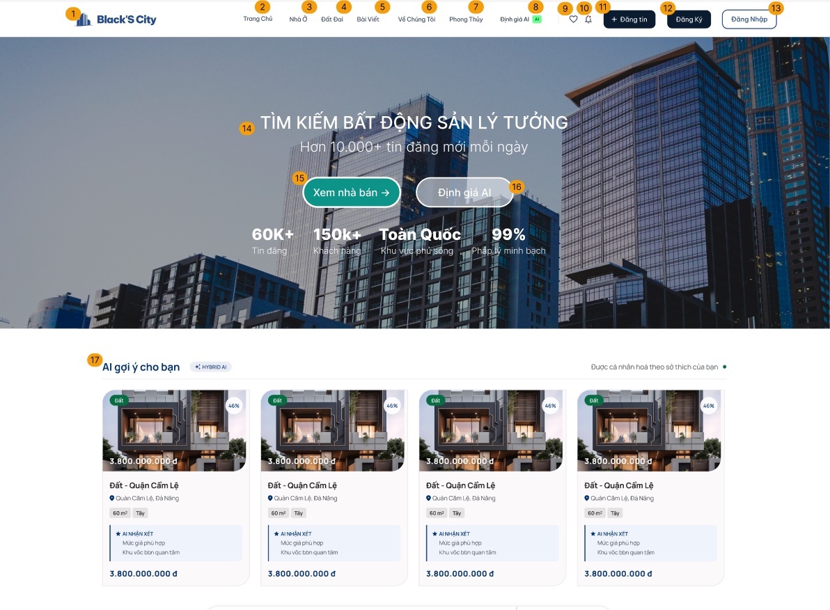
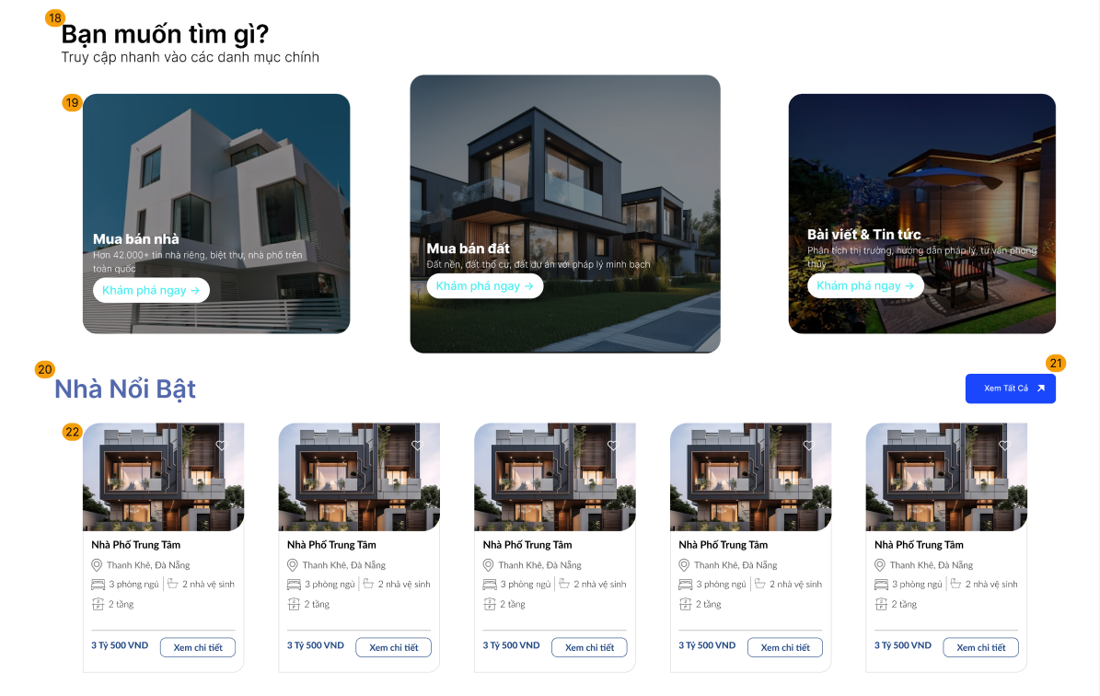
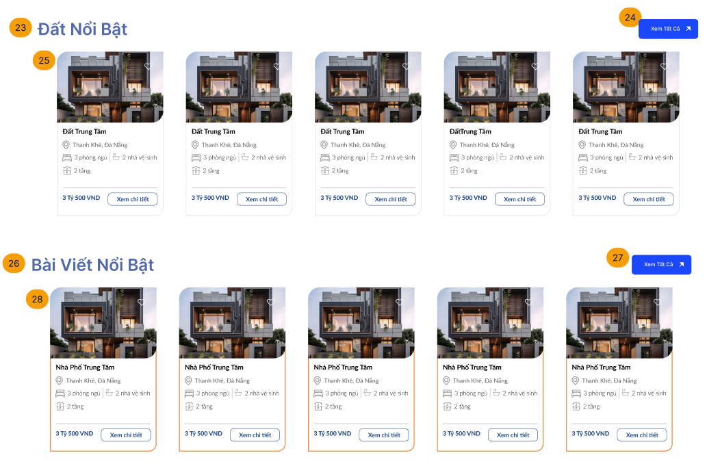
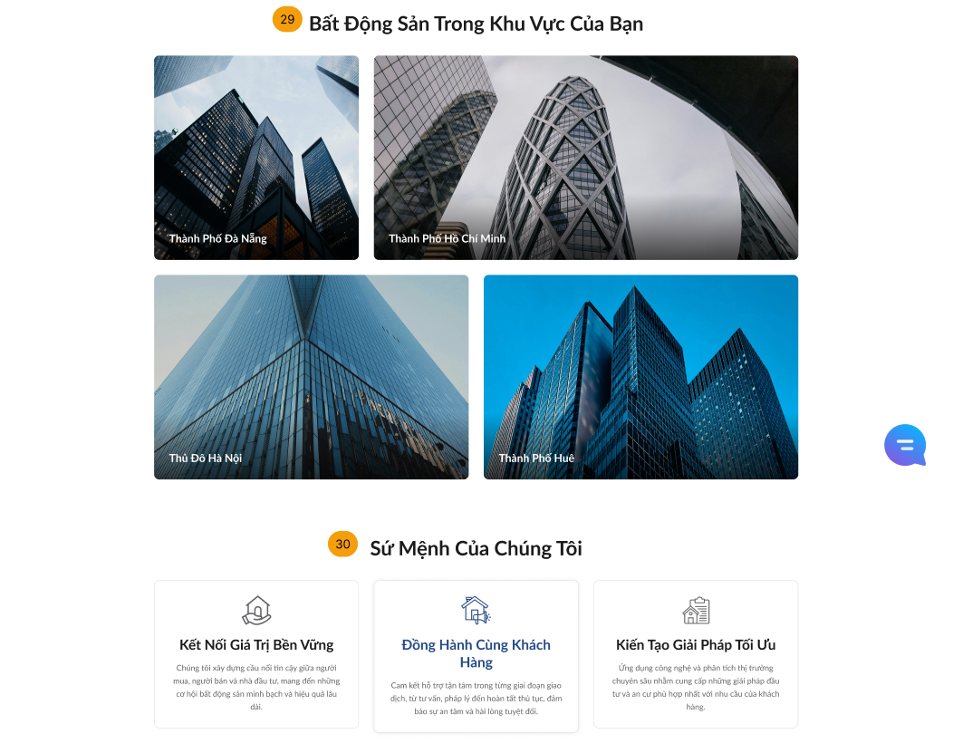
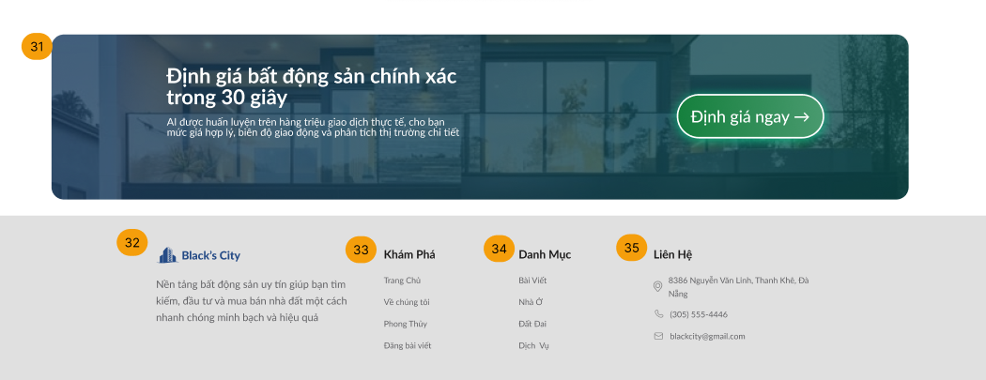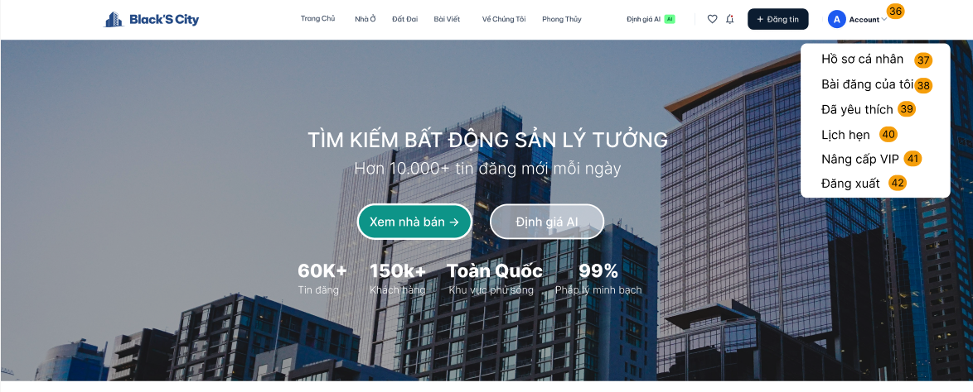
Hình 1. Giao diện Trang chủ
2.1.2 Đặc tả chi tiết
Stt | Giao diện | Thể loại | Hành động | Mục đích
1 | “Black’s City” | Button + Image | Click | Khi chọn sẽ đi đến trang chủ chính.
2 | “Trang chủ” | Link | Click | Khi chọn sẽ đi đến trang chủ chính.
3 | “Nhà ở” | Link | Click | Khi chọn sẽ đi đến trang hiển thị danh sách nhà ở
4 | “Đất đai” | Link | Click | Khi chọn sẽ đi đến trang hiển thị danh sách đất đai
5 | “Bài viết” | Link | Click | Khi chọn sẽ đi đến trang hiển thị bài viết
6 | “Về chúng tôi” | Link | Click | Khi chọn sẽ đi đến trang hiển thị về chúng tôi
7 | “Phong thủy” | Link | Click | Khi chọn sẽ đi đến trang hiển thị phong thủy
8 | “Định giá AI” | Link | Click | Khi chọn sẽ đi đến trang hiển thị định giá AI
9 | “Yêu thích” | Icon | Click | Khi chọn sẽ đi đến trang danh sách yêu thích
10 | “Thông báo” | Icon | Click | Khi chọn sẽ hiển thị trang thông báo
11 | “Đăng tin” | Button | Click | Khi chọn sẽ đi đến trang đăng tin bất động sản
12 | “Đăng ký” | Button | Click | Khi chọn sẽ đi đến trang đăng ký
13 | “Đăng nhập” | Button | Click | Khi chọn sẽ đi đến trang đăng nhập
14 | Slogan “Tìm  kiếm bất động sản lý tưởng” | Text | Hiển thị | Thông điệp  chính của nền  tảng.
15 | “Xem nhà bán” | Button | Click | Khi chọn sẽ đi đến trang danh sách nhà ở
16 | “Định giá AI” | Button | Click | Khi chọn sẽ đi đến trang định giá AI
17 | “AI gợi ý cho bạn” | Text + Image + Button | Click + Hiển thị | Hiển thị danh sách bất động sản được AI gợi ý và khi chọn sẽ đi đến trang chi tiết bất động sản
18 | “Bạn muốn tìm gì? | Text | Hiển thị | Hiển thị danh mục chính
19 | Khối danh mục chính | Image + Text + Button | Hiển thị+ Click | Hiển thị các danh mục và khi chọn sẽ đi đến các trang theo danh mục đã chọn
20 | “Nhà nổi bật” | Text | Hiển thị | Hiển thị tiêu đề danh mục nhà ở
21 | “Xem tất cả | Button | Click | Khi chọn sẽ đi đến trang danh sách nhà ở
22 | Card nhà ở | Text + Image + Button | Hiển thị + Click | Hiển thị thông tin nhà ở và khi chọn sẽ đi đến trang chi tiết nhà ở
23 | “Đất nổi bật” | Text | Hiển thị | Hiển thị tiêu đề danh mục đất đai
24 | “Xem tất cả | Button | Click | Khi chọn sẽ đi đến trang danh sách đất đai
25 | Card đất đai | Text + Image + Button | Hiển thị + Click | Hiển thị thông tin đất đai và khi chọn sẽ đi đến trang chi tiết đất đai
26 | “Bài viết nổi bật” | Text | Hiển thị | Hiển thị tiêu đề danh mục bài viết
27 | “Xem tất cả | Button | Click | Khi chọn sẽ đi đến trang danh sách bài viết
28 | Card bài viết | Text + Image + Button | Hiển thị + Click | Hiển thị thông tin bài viết và khi chọn sẽ đi đến trang chi tiết bài viết
29 | Danh mục “Bất động sản theo khu vực” | Text + Image | Hiển thị | Hiển thị địa điểm bất động sản nổi bật
30 | Danh mục “Sứ mệnh của chúng tôi” | Text + Image | Hiển thị | Hiển thị sứ mệnh chính của nền tảng
31 | Banner Định giá Ai | Text + Button | Hiển thị + Click | Hiển thị banner giới thiệu tính năng định giá bất động sản bằng AI và chuyển sang trang định giá khi nhấn “Định giá ngay”.
32 | Logo Footer | Text + Icon | Hiển thị | Hiển thị logo và thông tin giới thiệu nền tảng Black’s City.
33 | “Khám phá” | Link | Click | Hiển thị các liên kết điều hướng nhanh đến các trang chính của hệ thống
34 | “Danh mục” | Link | Click | Hiển thị danh sách các danh mục bất động sản và bài viết.
35 | “Liên hệ” | Text+Icon | Hiển thị | Hiển thị thông tin liên hệ của hệ thống như địa chỉ, số điện thoại và email.
36 | Đại diện | Icon + Text | Click | Sau khi đăng nhập tài khoản sẽ hiện lên phần này.
37 | “Hồ sơ cá nhân” | Link | Click | Khi chọn sẽ đi đến trang hồ sơ cá nhân của người dùng
38 | “Bài đăng của tôi” | Link | Click | Khi chọn sẽ đi đến trang bài viết đã đăng của người dùng
39 | “Đã yêu thích” | Link | Click | Khi chọn sẽ đi đến trang danh sách yêu thích
40 | “Lịch hẹn” | Link | Click | Khi chọn sẽ đi đến trang lịch hẹn
41 | “Nâng cấp VIP” | Link | Click | Khi chọn sẽ đi đến trang nâng cấp tài khoản VIP
42 | “Đăng xuất” | Link | Click | Khi chọn sẽ thực hiện hành động đăng xuất tài khoản

  - Đăng ký
2.2.1 Bản mẫu
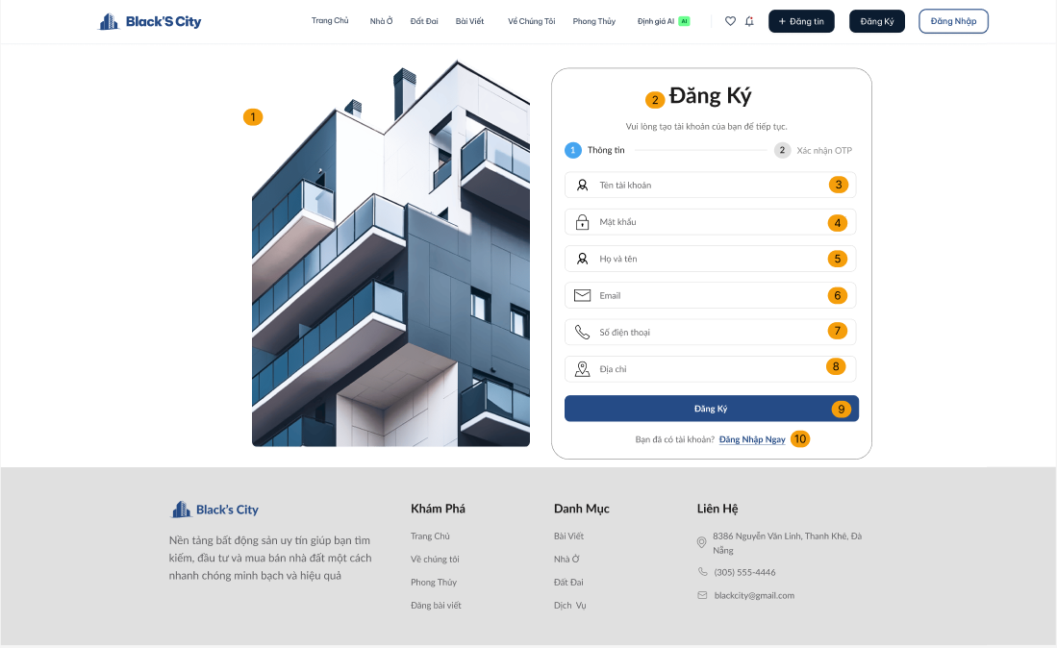
Hình 2. Giao diện Đăng ký
2.2.2 Đặc tả chi tiết
Stt | Giao diện | Thể loại | Hành động | Mục đích
1 | Image | Image | Hiển thị | Minh họa trang đăng ký
2 | “Đăng ký” | Text | Hiển thị | Tiêu đề trang đăng ký
3 | “Tên tài khoản” | EditText | Nhập | Nhập tên của tài khoản
4 | “ Mật khẩu” | EditText | Nhập | Nhập mật khẩu của tài khoản
5 | “Họ và tên” | EditText | Nhập | Nhập họ và tên của người dùng
6 | “Email” | EditText | Nhập | Nhập email của tài khoản
7 | “Số điện thoại” | EditText | Nhập | Nhập số điện thoại của tài khoản
8 | “Địa chỉ” | EditText | Nhập | Nhập địa chỉ người dùng
9 | “Đăng ký” | Button | Click | Khi chọn sẽ gửi thông tin tạo tài khoản và chuyển trang xác nhận OTP
10 | “Đăng nhập | Button | Click | Khi chọn sẽ đi đến trang đăng nhập

  - Đăng nhập
2.3.1 Bản mẫu 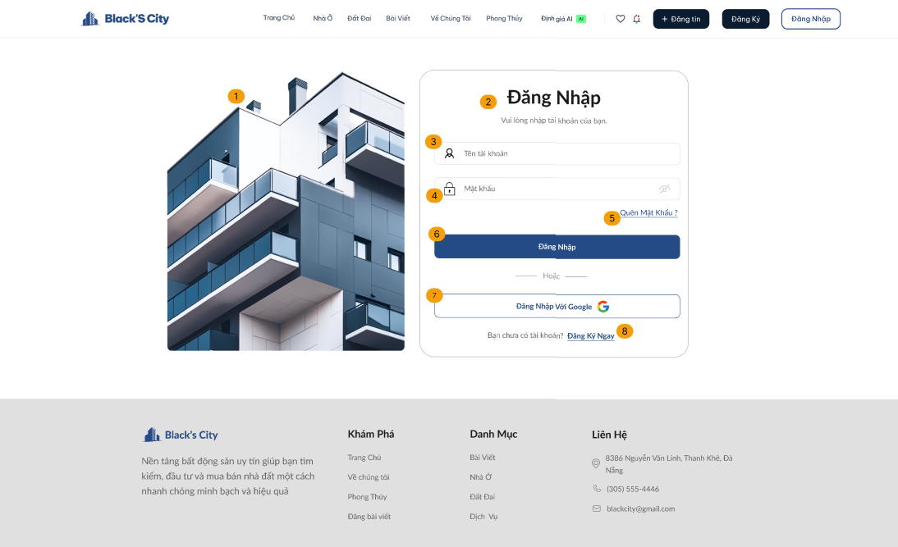
Hình 3. Giao diện Đăng nhập
2.3.2 Đặc tả chi tiết
Stt | Giao diện | Thể loại | Hành động | Mục đích
1 | Image | Image | Hiển thị | Minh họa trang đăng nhập
2 | “Đăng nhập” | Text | Hiển thị | Hiển thị tiêu đề đăng nhập
3 | “Tên tài khoản” | EditText | Nhập | Nhập tên tài khoản đã đăng ký
4 | “Mật khẩu” | EditText | Nhập | Nhập mật khẩu của tài khoản
5 | “Quên mật khẩu” | Link | Click | Khi chọn sẽ đi đến trang quên mật khẩu
6 | “Đăng nhập” | Button | Click | Khi chọn sẽ đi đến trang chủ

  - Xác nhận OTP
2.4.1 Bản mẫu
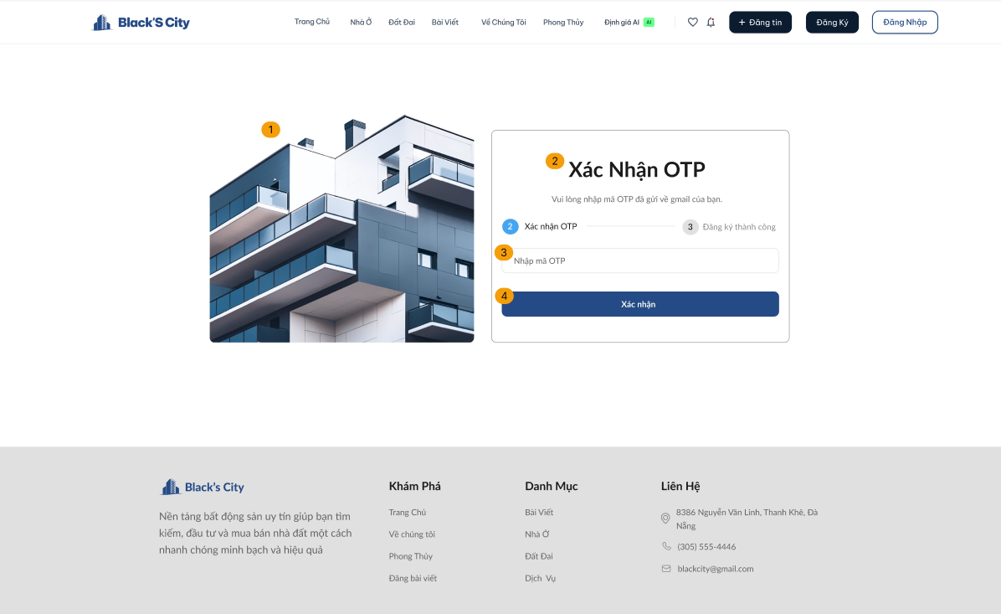
Hình 4. Giao diện Xác nhận OTP
2.4.2 Đặc điểm chi tiết
Stt | Giao diện | Thể loại | Hành động | Mục đích
1 | “Image” | Image | Hiển thị | Hiển thị minh họa trang xác nhận otp
2 | “Xác nhận OTP” | Text | Hiển thị | Hiển thị tiêu đề trang xác nhận otp
3 | “Nhập mã OTP” | EditText | Nhập | Nhập mã xác nhận otp từ gmail
4 | “Xác nhận” | Button | Click | Khi chọn sẽ kiểm tra mã và kích hoạt tài khoản và chuyển đến trang đăng nhập

  - Thông báo
2.5.1 Bản mẫu
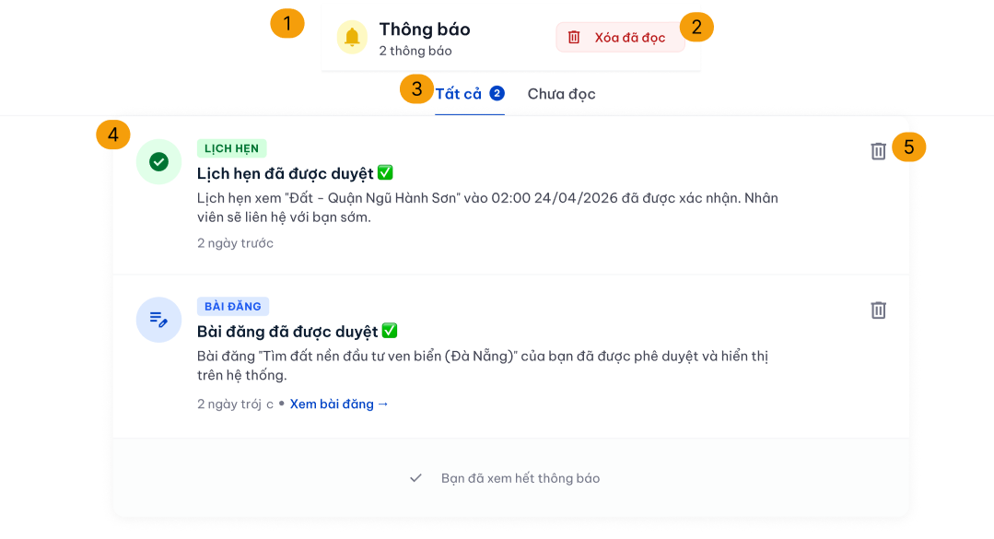
Hình 5. Giao diện Thông báo
2.5.2 Đặc điểm chi tiết

Stt | Giao diện | Thể loại | Hành động | Mục đích
1 | “Thông báo” | Text | Hiển thị | Hiển thị tiêu đề trang thông báo
2 | “Xóa đã đọc” | Button | Click | Khi chọn sẽ xóa tất cả thông báo đã đọc
3 | “Tất cả/ đã đọc” | Tab | Click | Khi chọn sẽ lọc thông báo chưa đọc/ tất cả
4 | Card “Thông báo” | Icon + Text | Hiển thị | Hiển thị chi tiết thông báo
5 | Xóa | Icon | Click | Khi chọn sẽ xóa thông báo

  - Định giá AI
2.6.1 Bản mẫu
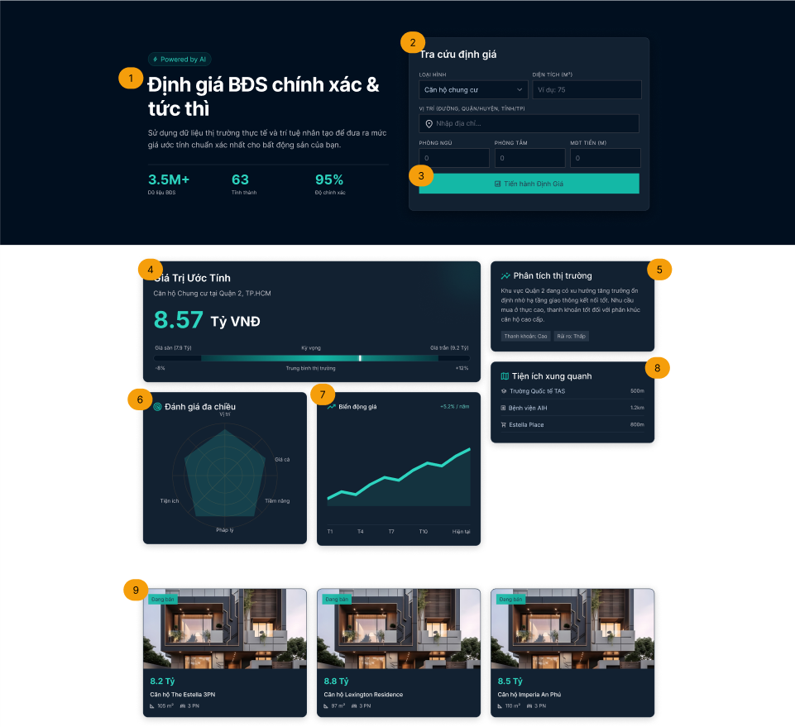
Hình 6. Giao diện Định giá AI
2.6.2 Đặc điểm chi tiết
Stt | Giao diện | Thể loại | Hành động | Mục đích
1 | Tiêu đề Định giá bất động sản bằng AI | Text | Hiển thị | Hiển thị thông tin giới thiệu trang định giá bất động sản bằng AI
2 | Form Tra cứu | Form | Nhập + Chọn | Nhập các thông tin cần thiết để định giá
3 | “Tiến hành định giá” | Button | Click | Khi chọn sẽ tiến hành định giá bất động sản bằng AI
4 | “Giá trị ước tính” | Card | Hiển thị | Hiển thị kết quả mức giá phù hợp của bất động sản
5 | “Phân tích thị trường” | Card | Hiển thị | Hiển thị nhận xét chung về xu hướng của bất động sản
6 | “Đánh giá đa chiều” | Radar Chart | Hiển thị | Hiển thị biểu đồ mạng nhện đánh giá về bất động sản
7 | “Biến động giá” | Line Chart | Hiển thị | Hiển thị biểu đồ đường biến động theo tháng
8 | “Tiện ích xung quanh” | Card List | Hiển thị | Hiển thị danh sách các tiện ích xung quanh bất động sản
9 | “Bất động sản tham khảo” | Card | Hiển thị + Click | Hiển thị danh sách bất động sản lân cận

  - Danh sách Nhà ở
2.7.1 Bản mẫu
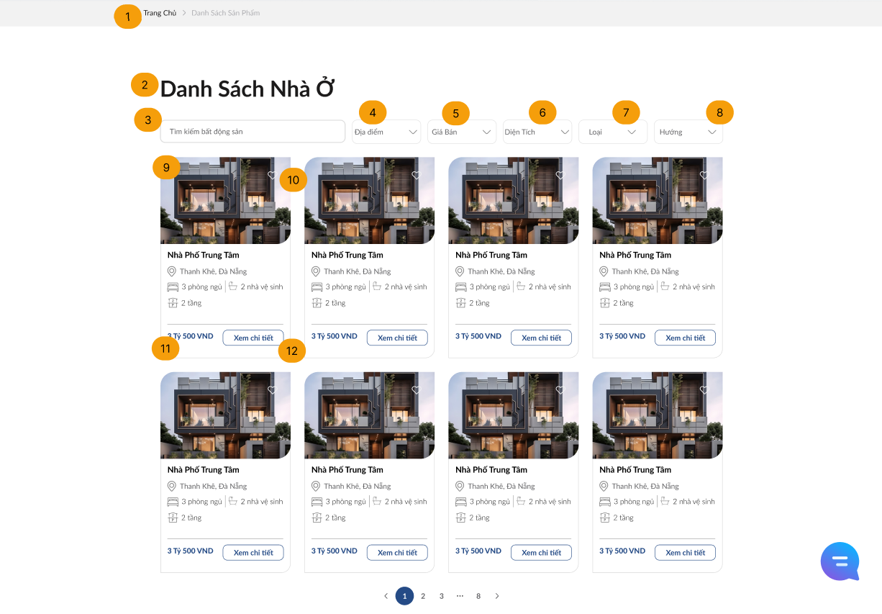
Hình 7. Giao diện Danh sách nhà ở
2.7.2 Đặc điểm chi tiết
Stt | Giao diện | Thể loại | Hành động | Mục đích
1 | “Trang chủ” | Link | Click | Khi chọn sẽ đi đến trang chủ
2 | “Danh sách nhà ở” | Text | Hiển thị | Hiển thị tiêu đề trang danh sách nhà ở
3 | “Tìm kiếm” | EditText | Nhập | Nhập thông tin tìm kiếm nhà ở
4 | “Địa điểm” | ComboBox | Click | Khi chọn sẽ hiển thị danh sách địa điểm muốn chọn
5 | “Giá bán” | ComboBox | Click | Khi chọn sẽ hiển thị mức giá bán muốn chọn
6 | “Diện tích” | ComboBox | Click | Khi chọn sẽ hiển thị các mức diện tích muốn chọn
7 | “Loại” | ComboBox | Click | Khi chọn sẽ hiển thị loại nhà ở muốn chọn
8 | “Hướng” | ComboBox | Click | Khi chọn sẽ hiển thị hướng nhà cần chọn
9 | “Card Nhà Ở” | Card | Hiển thị | Hiển thị hình ảnh và thông tin của nhà ở
10 | “Yêu thích” | Icon | Click | Khi chọn sẽ thêm nhà ở mong muốn vào danh sách yêu thích
11 | “Giá bán” | Text | Hiển thị | Hiển thị giá bán của nhà ở
12 | “Xem chi tiết” | Button | Click | Khi chọn sẽ đi đến trang hiển thị chi tiết nhà ở

  - Chi tiết Nhà ở
2.8.1 Bản mẫu
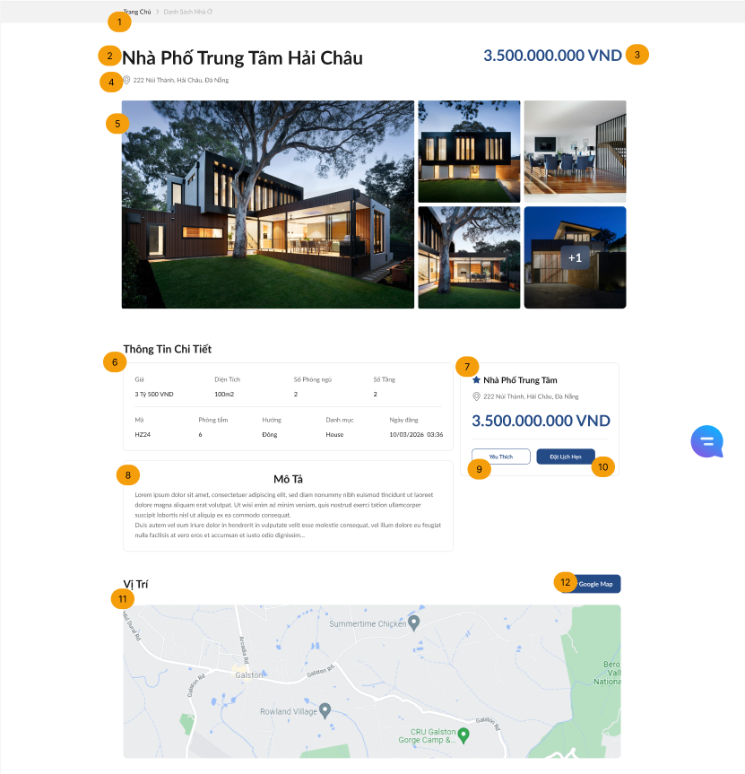
Hình 8. Giao diện Chi tiết nhà ở

2.8.2 Đặc điểm chi tiết
Stt | Giao diện | Thể loại | Hành động | Mục đích
1 | “Trang chủ” | Link | Click | Khi chọn sẽ đi đến trang chủ
2 | “Nhà phố trung tâm Hải châu” | Text | Hiển thị | Hiển thị tiêu đề của nhà ở
3 | “Giá bán” | Text | Hiển thị | Hiển thị giá bán của nhà ở
4 | “Địa chỉ” | Text | Hiển thị | Hiển thị địa chỉ của nhà ở
5 | “Image” | Image | Hiển thị | Hiển thị hình ảnh của nhà ở
6 | “Thông tin chi tiết” | Text | Hiển thị | Hiển thị các thông tin chi tiết về nhà ở
7 | “Card tóm tắt” | Card | Hiển thị | Hiển thị tiêu đề, địa chỉ, giá bán của nhà ở
8 | “Mô tả” | Text | Hiển thị | Hiển thị mô tả về nhà ở
9 | “Yêu thích” | Button | Click | Khi chọn sẽ thêm nhà ở vào danh sách yêu thích
10 | “Đặt lịch hẹn” | Button | Click | Khi chọn sẽ đi đến trang đặt lịch hẹn
11 | “Vị trí” | Map | Hiển thị | Hiển thị vị trí của nhà ở
12 | “Mở Google Map” | Button | Click | Khi chọn đi đến trang Google Map

  - Danh sách Đất
2.9.1 Bản mẫu
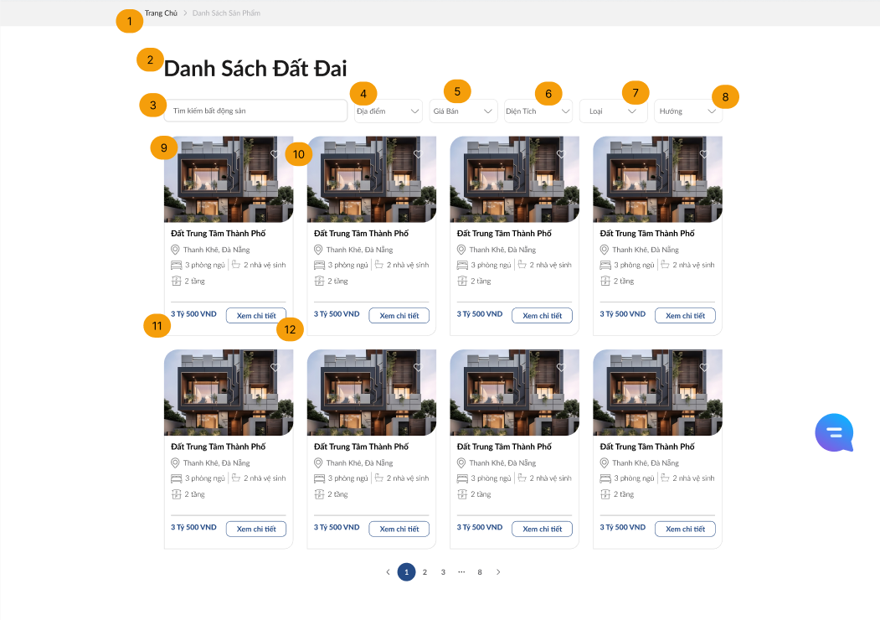
Hình 9. Giao diện Danh sách Đất
2.9.2 Đặc điểm chi tiết
Stt | Giao diện | Thể loại | Hành động | Mục đích
1 | “Trang chủ” | Link | Click | Khi chọn sẽ đi đến trang chủ
2 | “Danh sách đất đai” | Text | Hiển thị | Hiển thị tiêu đề trang danh sách nhà ở
3 | “Tìm kiếm” | EditText | Nhập | Nhập thông tin tìm kiếm đất đai
4 | “Địa điểm” | ComboBox | Click | Khi chọn sẽ hiển thị danh sách địa điểm muốn chọn
5 | “Giá bán” | ComboBox | Click | Khi chọn sẽ hiển thị mức giá bán muốn chọn
6 | “Diện tích” | ComboBox | Click | Khi chọn sẽ hiển thị các mức diện tích muốn chọn
7 | “Loại” | ComboBox | Click | Khi chọn sẽ hiển thị loại đất đai muốn chọn
8 | “Hướng” | ComboBox | Click | Khi chọn sẽ hiển thị hướng cần chọn
9 | “Card Đất Đai” | Card | Hiển thị | Hiển thị hình ảnh và thông tin của đất đai
10 | “Yêu thích” | Icon | Click | Khi chọn sẽ thêm đất đai mong muốn vào danh sách yêu thích
11 | “Giá bán” | Text | Hiển thị | Hiển thị giá bán của đất đai
12 | “Xem chi tiết” | Button | Click | Khi chọn sẽ đi đến trang hiển thị chi tiết đất đai

  - Chi tiết Đất
2.10.1 Bản mẫu
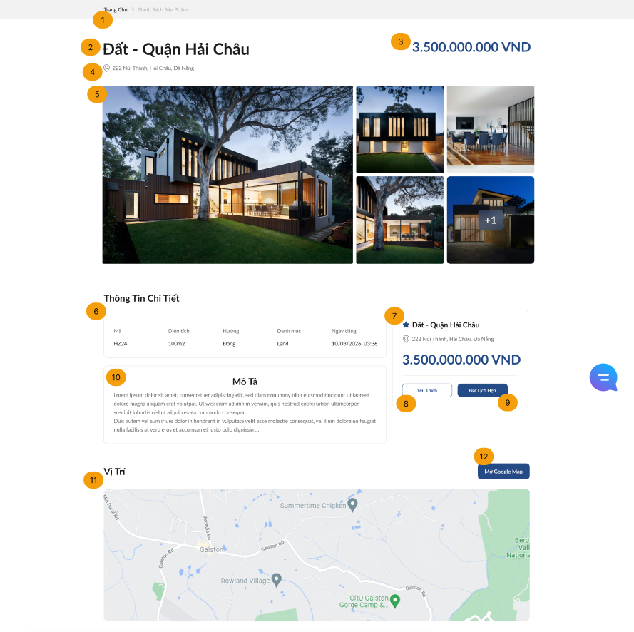
Hình 10. Giao diện Chi tiết Đất

2.10.2 Đặc điểm chi tiết
Stt | Giao diện | Thể loại | Hành động | Mục đích
1 | “Trang chủ” | Link | Click | Khi chọn sẽ đi đến trang chủ
2 | “Đất – Quận Hải châu” | Text | Hiển thị | Hiển thị tiêu đề của đất đai
3 | “Giá bán” | Text | Hiển thị | Hiển thị giá bán của đất đai
4 | “Địa chỉ” | Text | Hiển thị | Hiển thị địa chỉ của đất đai
5 | “Image” | Image | Hiển thị | Hiển thị hình ảnh của đất đai
6 | “Thông tin chi tiết” | Text | Hiển thị | Hiển thị các thông tin chi tiết về đất đai
7 | “Card tóm tắt” | Card | Hiển thị | Hiển thị tiêu đề, địa chỉ, giá bán của đất đai
8 | “Yêu thích” | Button | Click | Khi chọn sẽ thêm đất đai vào danh sách yêu thích
9 | “Đặt lịch hẹn” | Button | Click | Khi chọn sẽ đi đến trang đặt lịch hẹn
10 | “Mô tả” | Text | Hiển thị | Hiển thị mô tả về đất đai
11 | “Vị trí” | Map | Hiển thị | Hiển thị vị trí của đất đai
12 | “Mở Google Map” | Button | Click | Khi chọn đi đến trang Google Map

  - Đặt lịch
2.11.1 Bản mẫu
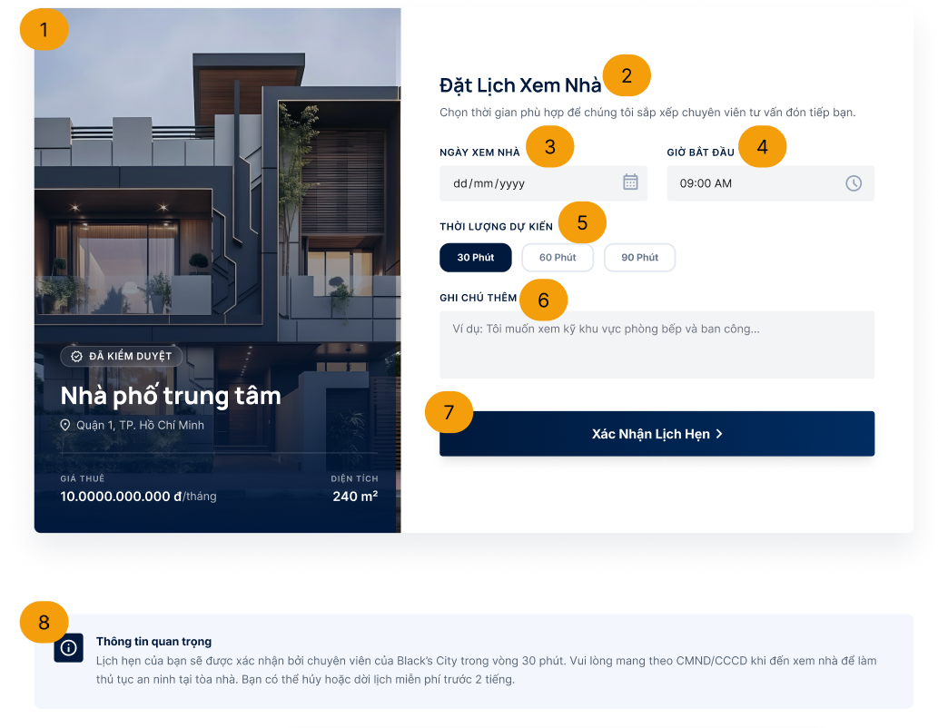
Hình 11. Giao diện Đặt lịch
2.11.2 Đặc điểm chi tiết
Stt | Giao diện | Thể loại | Hành động | Mục đích
1 | “Card thông tin bất động sản” | Image + Text | Hiển thị | Hiển thị hình ảnh và thông tin của bất động sản
2 | “Đặt lịch xem nhà” | Text | Hiển thị | Hiển thị tiêu đề đặt lịch hẹn
3 | “Ngày xem nhà” | Date Picker | Click | Chọn ngày muốn xem bất động sản
4 | “Giờ bắt đầu” | Time Picker | Click | Chọn giờ muốn xem bất động sản
5 | “Thời lượng dự kiến” | Button | Click | Chọn khoảng thời gian để xem nhà
6 | “Ghi chú thêm” | TextArea | Nhập | Nhập yêu cầu hoặc ghi chú thêm khi xem bất động sản
7 | “Xác nhận lịch hẹn” | Button | Click | Khi chọn sẽ gửi yêu cầu đặt lịch xem nhà
8 | “Thông tin quan trọng” | Text | Hiển thị | Hiển thị thông tin quan trọng trước khi đến xem nhà

  - Bài Viết
2.12.1 Bản mẫu
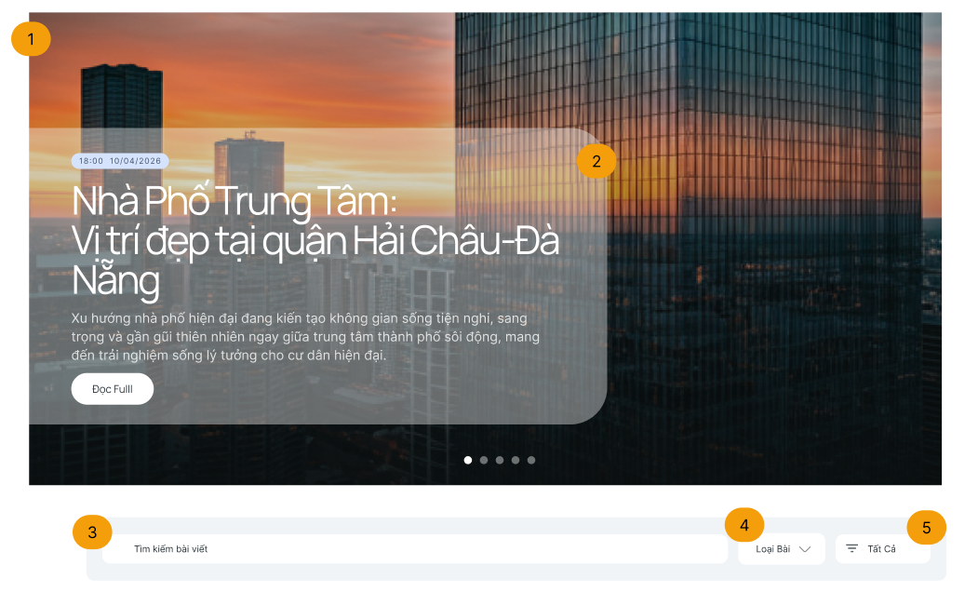
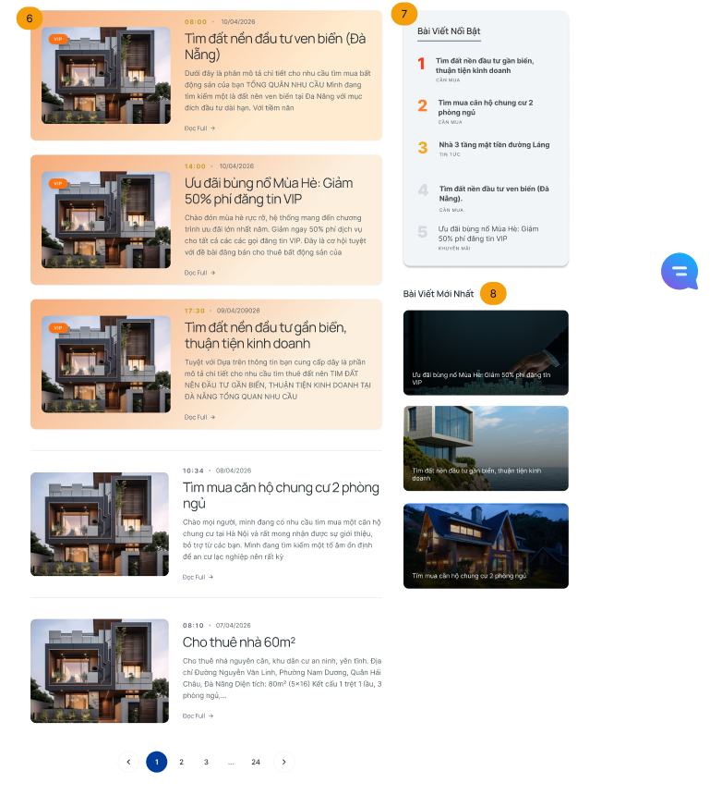
Hình 12. Giao diện Bài viết

2.12.2 Đặc điểm chi tiết
Stt | Giao diện | Thể loại | Hành động | Mục đích
1 | “Image” | Image | Hiển thị | Hiển thị hình ảnh bài viết
2 | “Nhà phố trung tâm...” | Text+Button | Hiển thị + Click | Hiển thị nội dung tóm tắt của bài viết và chuyển đến trang chi tiết bài viết khi nhấn nút Đọc full.
3 | “Tìm kiếm” | EditText | Nhập | Nhập từ khóa để tìm kiếm bài viết bất động sản.
4 | “Loại bài viết” | ComboBox | Click | Lọc bài viết theo danh mục hoặc loại bài viết.
5 | “Tất cả” | ComboBox | Click | Lọc tất cả bài viết theo thời gian mới nhất, cũ nhất và phổ biến nhất
6 | “Card bài viết” | Image + Text | Hiển thị + Click | Hiển thị bài viết bất động sản và chuyển đến trang chi tiết bài viết khi chọn.
7 | “Bài viết nổi bật” | Text + Link | Hiển thị + Click | Hiển thị danh sách các bài viết nổi bật được nhiều người quan tâm và chuyển đến trang chi tiết bài viết khi chọn.
8 | “Bài viết mới nhất” | Image + Text | Hiển thị + Click | Hiển thị các bài viết mới đăng gần đây và chuyển đến trang chi tiết bài viết.

  - Chatbot AI
2.13.1 Bản mẫu

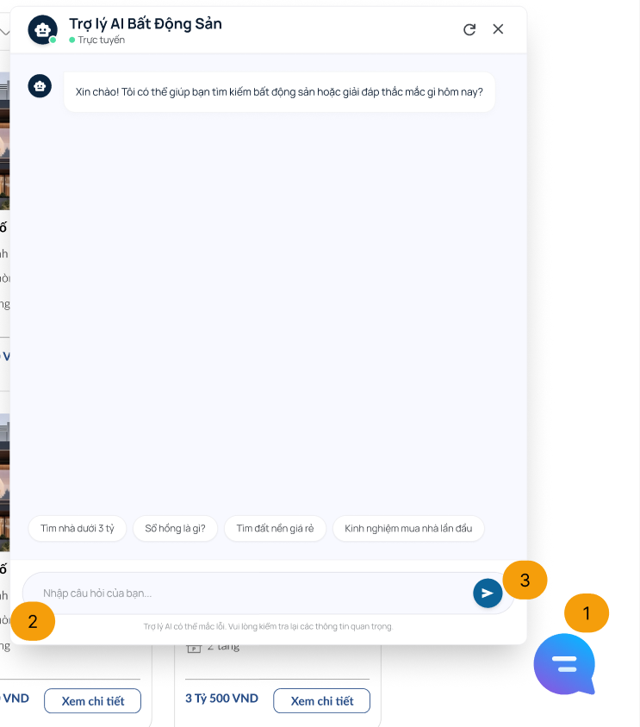
Hình 13. Giao diện ChatBot AI

2.13.2 Đặc điểm chi tiết
Stt | Giao diện | Thể loại | Hành động | Mục đích
1 | “ChatAI” | Button | Click | Khi chọn sẽ xuất hiện modal tư vấn tự động
2 | “Nhập câu hỏi của bạn” | EditText | Nhập | Nhập thông tin muốn được tư vấn
3 | “Gửi” | Button | Click | Khi chọn thông tin nhập sẽ được gửi cho AI

  - Chi tiết Bài viết
2.14.1 Bản mẫu
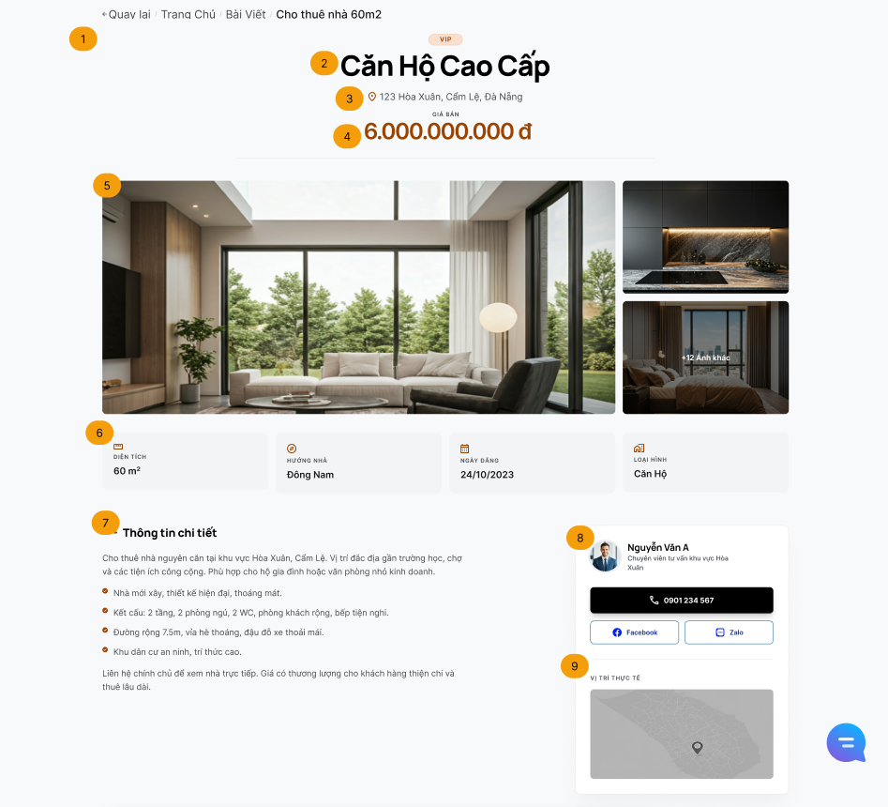
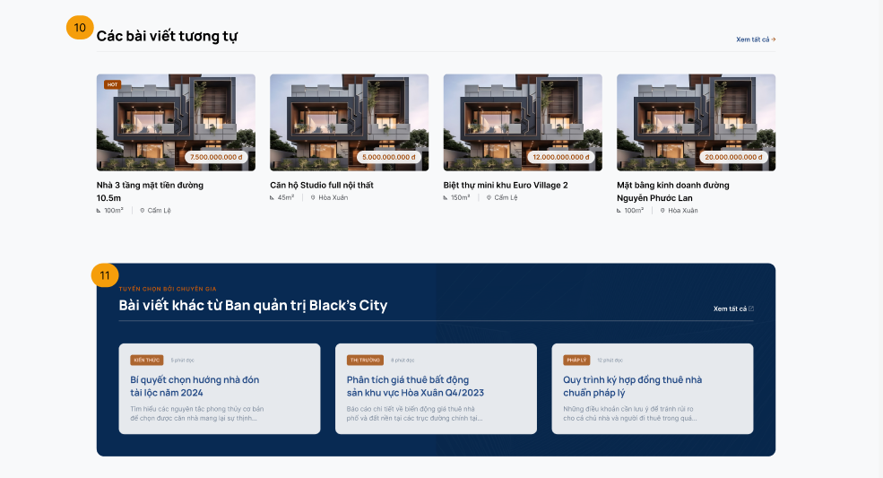
Hình 14. Giao diện Chi tiết bài viết
2.14.2 Đặc điểm chi tiết
Stt | Giao diện | Thể loại | Hành động | Mục đích
1 | “Quay lại” | Link | Click | Khi chọn sẽ quay lại trang danh sách bài viết
2 | “Căn hộ cao cấp” | Text | Hiển thị | Hiển thị tiêu đề của bài viết
3 | “Địa chỉ” | Text | Hiển thị | Hiển thị địa chỉ của bất động sản
4 | “Giá bán” | Text | Hiển thị | Hiển thị giá bán của bất động sản
5 | “Image” | Image | Hiển thị | Hiển thị tất cả hình ảnh của bài viết
6 | “Thông số” | Card | Hiển thị | Hiển thị thông số của bất động sản như diện tích, hướng, loại hình, ngày đăng
7 | “Thông tin chi tiết” | Text | Hiển thị | Hiển thị những thông tin cụ thể về bài viết
8 | “Tác giả” | Text + Image + Button | Hiển thị | Hiển thị thông tin người đăng/môi giới và liên hệ qua điện thoại hoặc mạng xã hội.
9 | “Vị trí thực tế” | Map | Hiển thị + Click | Hiển thị vị trí của bất động sản trên bản đồ
10 | “Bài viết tương tự” | Image + Text | Hiển thị + Click | Gợi ý các bài viết cùng chuyên mục
11 | “Bài viết khác từ ban quản trị Black’s City” | Text + Link | Hiển thị + Click | Hiển thị những bài viết khác từ ban quan trị hoặc người dùng

  - Phong thủy
2.15.1 Bản mẫu
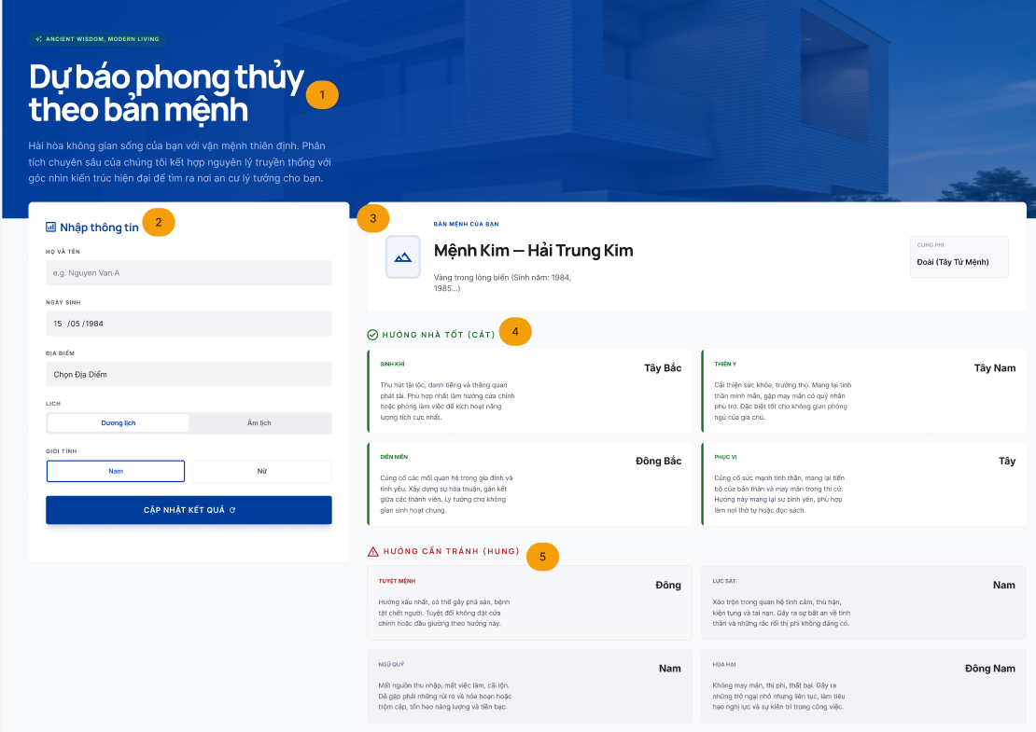
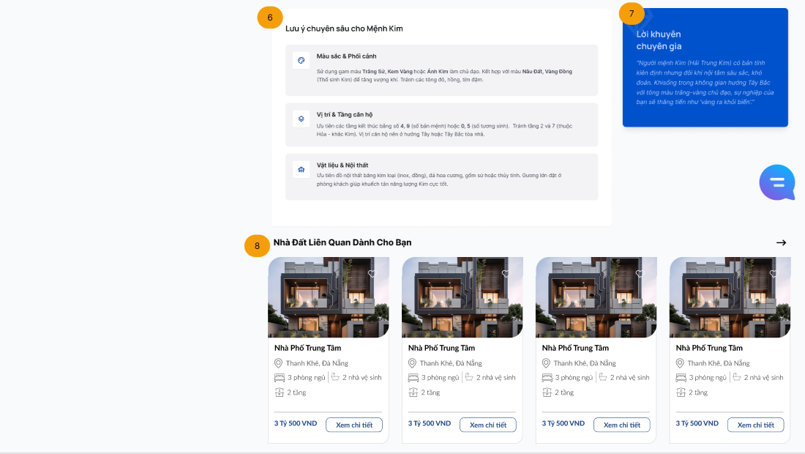
Hình 15. Giao diện Phong thủy
2.15.2 Đặc điểm chi tiết
Stt | Giao diện | Thể loại | Hành động | Mục đích
1 | “Dự báo phong thủy theo bản mệnh” | Text | Hiển thị | Hiển thị tiêu đề và giới thiệu về trang phong thủy
2 | “Nhập thông tin” | Form | Nhập | Nhập thông tin cơ bản của người dùng và nhấn cập nhập kết quả
3 | “Bản mệnh của bạn” | Text | Hiển thị | Hiển thị kết quả tính toán mệnh ngũ hành
4 | “Hướng nhà tốt (Cát)” | Card | Hiển thị | Hiển thị các hướng tốt theo bản mệnh
5 | “Hướng cần tránh (Hung)” | Card | Hiển thị | Hiển thị các hướng xấu cần tránh theo bản mệnh
6 | “Lưu ý chuyên sâu” | List | Hiển thị | Hiển thị những gợi ý về màu sắc, vật liệu và nội thất phù hợp theo bản mệnh
7 | “Lời khuyên của chuyên gia” | Text | Hiển thị | Hiển thị những lời khuyên hữu ích từ chuyên gia
8 | “Nhà đất liên quan” | List | Hiển thị + Click | Gợi ý những bất động sản có hướng hợp mệnh

  - Đăng tin bất động sản
2.16.1 Bản mẫu
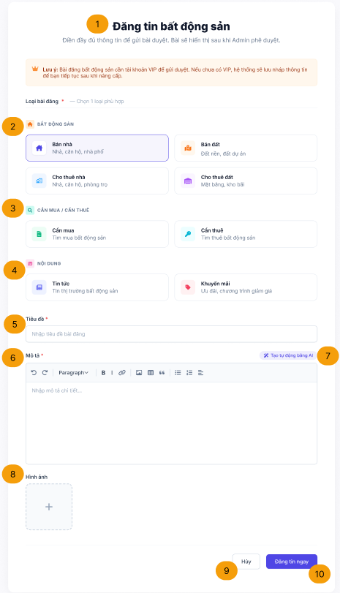
Hình 16. Giao diện Đăng tin Bất động sản

2.16.2 Đặc điểm chi tiết
Stt | Giao diện | Thể loại | Hành động | Mục đích
1 | “Đăng tin bất động sảng” | Text | Hiển thị | Hiển thị tiêu đề trang đăng tin bất động sản
2 | “Loại bất động sản” | Card Selection | Click | Chọn loại bất động sản muốn đăng như bán nhà, bán đất, cho thuê nhà hoặc cho thuê đất.
3 | “Cần mua/ Cần thuê” | Card Selection | Click | Chọn nhu cầu mua hoặc thuê bất động sản.
4 | “Nội dung” | Card Selection | Click | Chọn loại nội dung bài viết như tin tức hoặc khuyến mãi.
5 | “Tiêu đề” | EditText | Nhập | Nhập tiêu đề cho bài viết bất động sản
6 | “Mô tả” | Rich Text Editor | Nhập | Nhập nội dung mô tả chi tiết cho bài viết bất động sản
7 | “Tạo tự động bằng AI” | Button | Click | Khi chọn sẽ hiển thị nội dung mô tả tự động bằng AI
8 | “Hình ảnh” | Upload | Click | Tải hình ảnh cho bài viết bất động sản
9 | “Hủy” | Button | Click | Khi chọn sẽ hủy thao tác đăng bài viết bất động sản
10 | “Đăng tin ngay” | Button | Click | Khi chọn sẽ gửi bài đăng bất động sản lên hệ thống và chờ xét duyệt
  - Bài viết của tôi
2.17.1 Bản mẫu

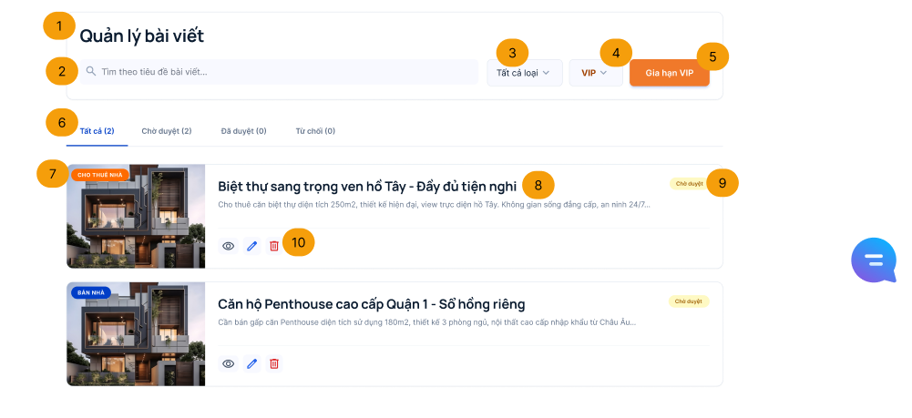
Hình 17. Giao diện Bài viết của tôi
2.17.2 Đặc điểm chi tiết
Stt | Giao diện | Thể loại | Hành động | Mục đích
1 | “Quản lý bài viết” | Text | Hiển thị | Hiển thị tiêu đề trang quản lý bài viết
2 | “Tìm kiếm bài viết” | EditText | Nhập | Nhập từ khóa tìm kiếm bài viết đã đăng
3 | “Tất cả loại” | ComboBox | Click | Lọc bài viết theo loại hoặc danh mục bài viết
4 | “VIP” | ComboBox | Click | Lọc bài viết theo trạng thái VIP hoặc thường.
5 | “Gia hạn VIP” | Button | Click | Khi chọn sẽ chuyển đến trang Nâng cấp tài khoản
6 | “Tabs trạng thái bài viết” | Tab | Click | Khi chọn sẽ Chuyển đổi danh sách bài viết theo trạng thái như tất cả, chờ duyệt, đã duyệt hoặc từ chối
7 | “Image bài viết” | Image | Hiển thị | Hiển thị ảnh đại diện của bài viết bất động sản.
8 | “Thông tin bài viết” | Text | Hiển thị | Hiển thị tiêu đề và mô tả ngắn của bài viết.
9 | “Chờ duyệt” | Text | Hiển thị | Hiển thị trạng thái duyệt của bài viết
10 | “Chức năng quản lý bài viết” | IconButton | Click | Xem, chỉnh sửa hoặc xóa bài viết bất động sản.

  - Danh sách yêu thích
2.18.1 Bản mẫu
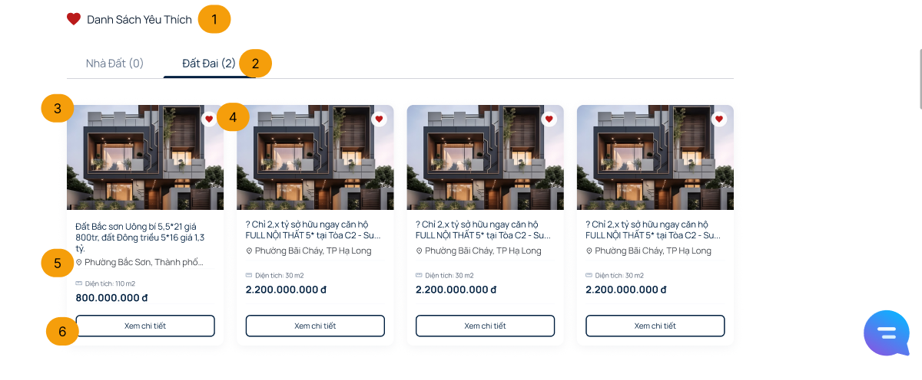
Hình 18. Giao diện Danh sách yêu thích

2.18.2 Đặc điểm chi tiết
Stt | Giao diện | Thể loại | Hành động | Mục đích
1 | “Danh sách yêu thích” | Text | Hiển thị | Hiển thị tiêu đề trang danh sách bất động sản yêu thích
2 | “Nhà đất/ Đất đai” | Tab | Click | Khi chọn sẽ Chuyển đổi danh sách yêu thích giữa nhà đất và đất đai
3 | “Image bất động sản” | Image | Hiển thị | Hiển thị hình ảnh của bất động sản
4 | “Yêu thích” | IconButton | Click | Khi chọn sẽ thêm hoặc xóa bất động sản ra khỏi danh sách yêu thích
5 | “Thông tin bất động sản” | Text + Icon | Hiển thị | Hiển thị tiêu đề, địa chỉ, diện tích và giá bất động sản
6 | “Xem chi tiết” | Button | Click | Khi chọn sẽ chuyển đến trang chi tiết của bất động sản

  - Nâng cấp tài khoản
2.19.1 Bản mẫu
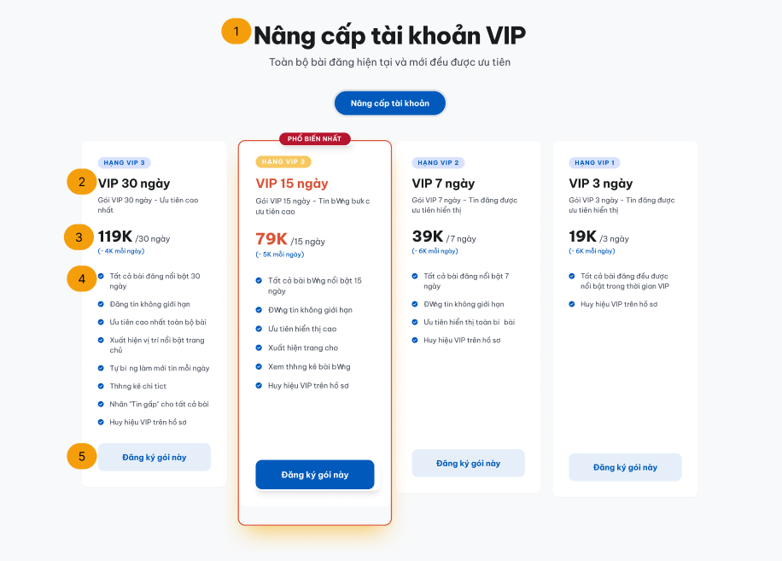
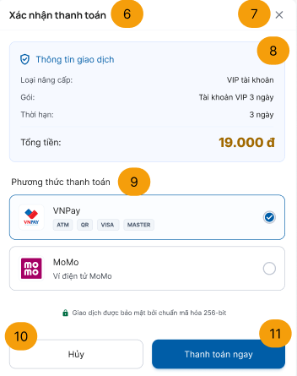
Hình 19. Giao diện Nâng cấp tài khoản
2.19.2 Đặc điểm chi tiết
Stt | Giao diện | Thể loại | Hành động | Mục đích
1 | “Nâng cấp tài khoản VIP” | Text | Hiển thị | Hiển thị tiêu đề trang Nâng cấp tài khoản VIP
2 | “VIP 30 ngày” | Text | Hiển thị | Hiển thị tên gói VIP
3 | “Giá tiền” | Text | Hiển thị | Hiển thị giá tiền của gói VIP
4 | “Quyền lợi VIP” | Text | Hiển thị | Hiển thị những quyền lợi và ưu đãi khi đăng ký gói VIP
5 | “Đăng ký gói này” | Button | Click | Khi chọn sẽ thực hiện đăng ký gói tài khoản VIP tương ứng.
6 | “Xác nhận thanh toán” | Text | Hiển thị | Hiển thị tiêu đề của cửa sổ xác nhận thanh toán gói VIP
7 | “Đóng” | IconButton | Click | Khi chọn sẽ đóng cửa sổ xác nhận thanh toán
8 | “Thông tin giao dịch” | Card | Hiển thị | Hiển thị thông tin gói VIP, thời hạn và tổng tiền thanh toán
9 | “Phương thức thanh toán” | Radio Card | Click | Chọn phương thức thanh toán như VNPay hoặc MoMo
10 | “Hủy” | Button | Click | Khi chọn sẽ hủy giao dịch thanh toán hiện tại
11 | “Thanh toán ngay” | Button | Click | Xác nhận và thực hiện thanh toán gói VIP

  - Nâng cấp bài đăng
2.20.1 Bản mẫu
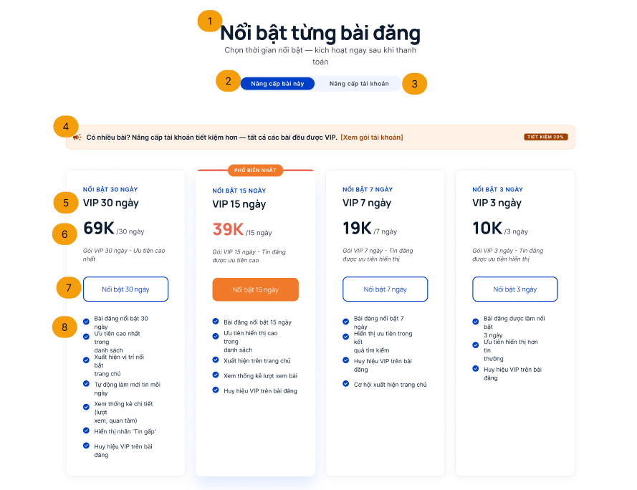
Hình 20. Giao diện Nâng cấp bài đăng

2.20.2 Đặc điểm chi tiết
Stt | Giao diện | Thể loại | Hành động | Mục đích
1 | “Nổi bật từng bài đăng” | Text | Hiển thị | Hiển thị tiêu đề trang nâng cấp bài đăng
2 | “Nâng cấp bài này” | Button | Click | Khi chọn sẽ hiển thị các gói nâng cấp cho bài đăng hiện tại
3 | “Nâng cấp tài khoản” | Button | Click | Khi chọn sẽ hiển thị các gói nâng cấp cho tài khoản hiện tại
4 | “Khuyến mãi” | Text | Hiển thị | Hiển thị thông báo ưu đãi khi nâng cấp tài khoản VIP
5 | “VIP 30 ngày” | Text | Hiển thị | Hiển thị tên gói nâng cấp bài đăng
6 | “Giá tiền” | Text | Hiển thị | Hiển thị giá tiền của gói nâng cấp bài đăng
7 | “Nổi bật 30 ngày” | Button | Click | Khi chọn sẽ đăng ký gói nổi bật bài đăng trong 30 ngày
8 | “Danh sách quyền lợi” | List | Hiển thị | Hiển thị các quyền lợi và ưu tiên khi sử dụng gói nổi bật bài đăng

  - Hồ sơ cá nhân (Người dùng)
2.21.1 Bản mẫu
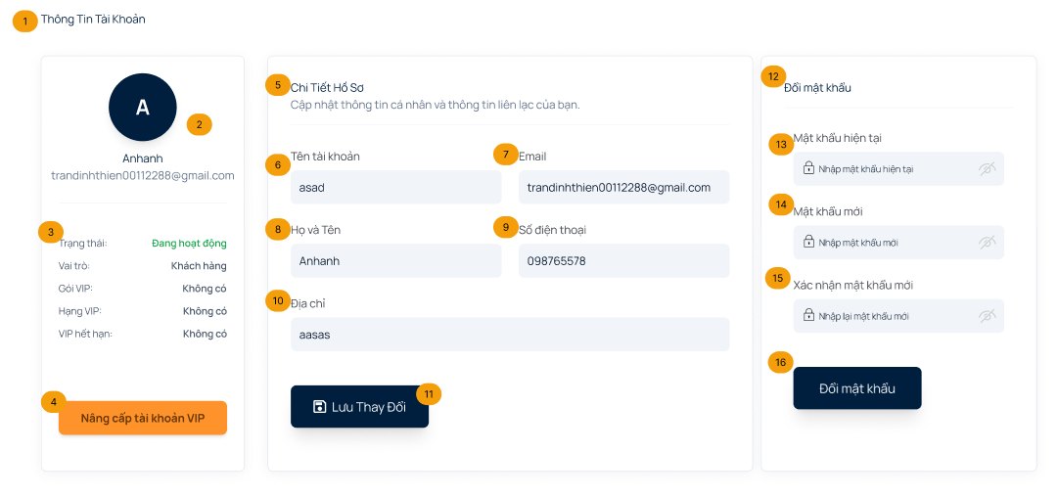
Hình 21. Giao diện Hồ sơ cá nhân (người dùng)
2.21.2 Đặc điểm chi tiết
Stt | Giao diện | Thể loại | Hành động | Mục đích
1 | “Thông tin tài khoản” | Text | Hiển thị | Hiển thị tiêu đề trang hồ sơ cá nhân
2 | “Avatar” | Image | Hiển thị | Hiển thị ảnh đại diện và thông tin cơ bản của người dùng
3 | “Thông tin tài khoản ” | List | Hiển thị | Hiển thị trạng thái và thông tin của tài khoản
4 | “Nâng cấp tài khoản VIP” | Button | Click | Khi chọn sẽ chuyển đến trang nâng cấp tài khoản VIP
5 | “Chi tiết hồ sơ” | Text | Hiển thị | Hiển thị tiêu đề khu vực cập nhật thông tin cá nhân
6 | “Tên tài khoản” | EditText | Nhập | Nhập tên tài khoản muốn chỉnh sửa
7 | “Email” | EditText | Nhập | Nhập email muốn chỉnh sửa
8 | “Họ và tên” | EditText | Nhập | Nhập họ và tên muốn chỉnh sửa
9 | “Số điện thoại” | EditText | Nhập | Nhập số điện thoại muốn chỉnh sửa
10 | “Địa chỉ” | EditText | Nhập | Nhập địa chỉ muốn sửa
11 | “Lưu thay đổi” | Button | Click | Khi chọn sẽ lưu thông tin hồ sơ cá nhân mới
12 | “Đổi mật khẩu” | Text | Hiển thị | Hiển thị tiêu đề khu vực đổi mật khẩu
13 | “Mật khẩu hiện tại” | EditText | Nhập | Nhập mật khẩu hiện tại để xác thực
14 | “Mật khẩu mới” | EditText | Nhập | Nhập mật khẩu mới cho tài khoản
15 | “Xác nhận mật khẩu mới” | EditText | Nhập | Nhập lại mật khẩu mới để xác nhận
16 | “Đổi mật khẩu” | Button | Click | Khi chọn sẽ cập nhật mật khẩu mới cho tài khoản

  - DashBoard
2.22.1 Bản mẫu
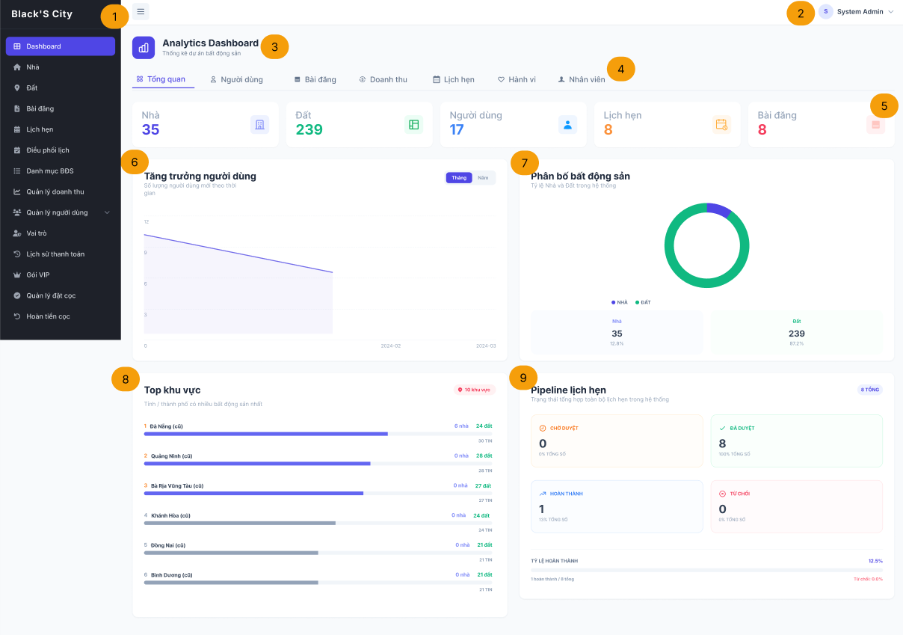
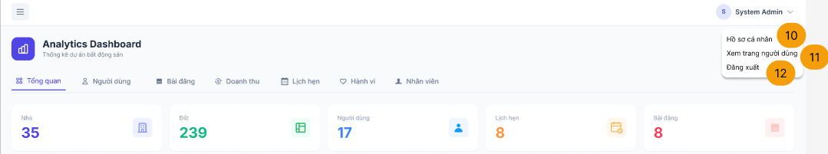

Hình 22. Giao diện DashBoard

2.22.2 Đặc điểm chi tiết
Stt | Giao diện | Thể loại | Hành động | Mục đích
1 | “Thanh Dashboard” | Sidebar | Click | Hiển thị các chức năng quản trị và điều hướng đến các trang quản lý trong hệ thống
2 | “System Admin” | Avatar + Text | Hiển thị + Click | Hiển thị tên tài khoản quản trị viên đang đăng nhập
3 | “Analytics Dashboard” | Text | Hiển thị | Hiển thị tiêu đề trang Dashboard quản trị
4 | “Tabs thống kê” | Tab | Click | Khi chọn sẽ chuyển đổi dữ liệu thống kê theo từng danh mục
5 | “Thống kê tổng quan” | Card | Hiển thị | Hiển thị số lượng nhà, đất, người dùng, lịch hẹn và bài đăng
6 | “Tăng trưởng người dùng” | Line Chart | Hiển thị | Hiển thị biểu đồ tăng trưởng người dùng theo thời gian
7 | “Phân bố bất động sản” | Donus Chart | Hiển thị | Hiển thị tỷ lệ phân bố giữa nhà ở và đất đai
8 | “Top khu vực” | Bar Chart | Hiển thị | Hiển thị các khu vực có nhiều bất động sản nhất
9 | “Pipeline lịch hẹn” | Card | Hiển thị | Hiển thị trạng thái xử lý các lịch hẹn trong hệ thống
10 | “Hồ sơ cá nhân” | Link | Click | Khi chọn sẽ chuyển đến trang hồ sơ cá nhân của quản trị viên
11 | “Xem trang người dùng” | Link | Click | Khi chọn sẽ chuyển sang giao diện người dùng của hệ thống
12 | “Đăng xuất” | Link | Click | Khi chọn sẽ đăng xuất tài khoản quản trị viên

  - Quản lý Nhà
2.23.1 Bản mẫu
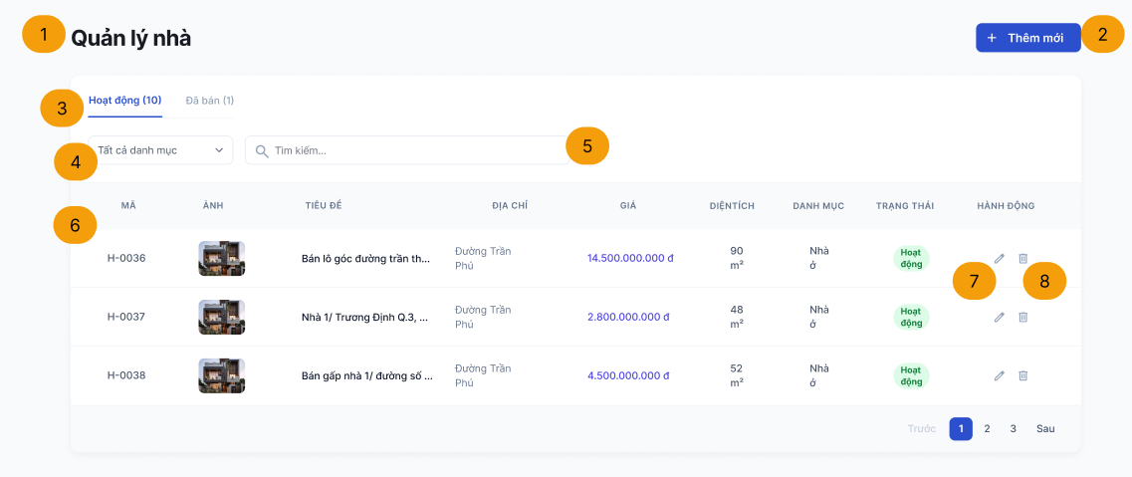
Hình 23. Giao diện Quản lý nhà
2.23.2 Đặc điểm chi tiết
Stt | Giao diện | Thể loại | Hành động | Mục đích
1 | “Quản lý nhà” | Text | Hiển thị | Hiển thị tiêu đề trang quản lý nhà
2 | “Thêm mới” | Button | Click | Khi chọn sẽ hiển thị giao diện thêm mới nhà
3 | “Hoạt động/ Đã bán” | Tab | Click | Khi chọn sẽ hiển thị danh sách nhà theo hoạt động hoặc đã bán
4 | “Tất cả danh mục” | DropBox | Click | Khi chọn sẽ lọc nhà theo danh mục
5 | “Tìm kiếm” | EditText | Nhập | Nhập từ khóa để tìm kiếm nhà theo mã, tiêu đề, địa chỉ
6 | “Dữ liệu nhà ở” | Data GridView | Hiển thị | Hiển thị danh sách thông tin nhà ở gồm mã, ảnh, tiêu đề, giá, diện tích,…
7 | “Sửa” | IconButton | Click | Khi chọn sẽ chỉnh sửa thông tin nhà
8 | “Xóa” | IconButton | Click | Khi chọn sẽ xóa thông tin nhà khỏi hệ thống

  - Quản lý Đất
2.24.1 Bảng mẫu
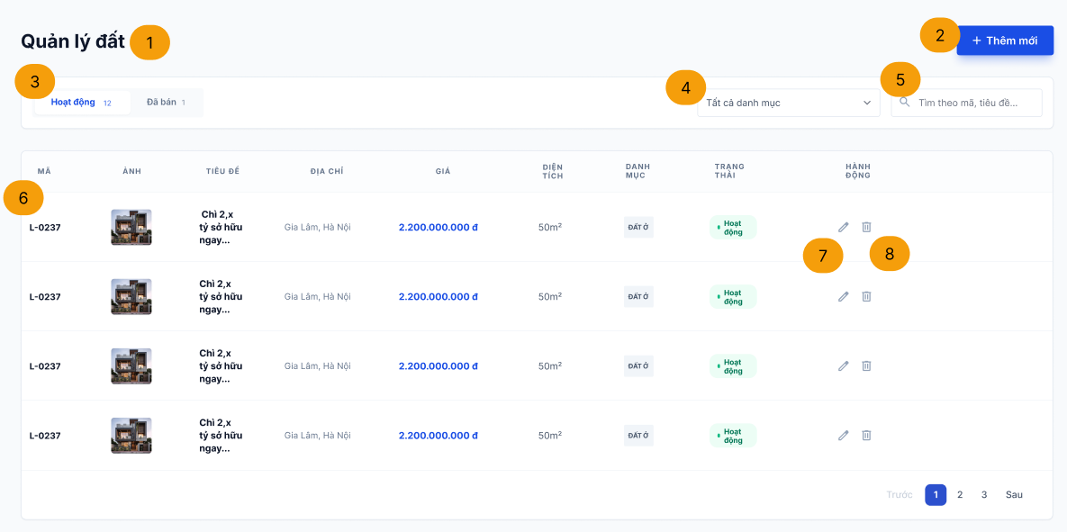
Hình 24. Giao diện Quản lý đất

2.24.2 Đặc điểm chi tiết
Stt | Giao diện | Thể loại | Hành động | Mục đích
1 | “Quản lý đất” | Text | Hiển thị | Hiển thị tiêu đề trang quản lý đất
2 | “Thêm mới” | Button | Click | Khi chọn sẽ hiển thị giao diện thêm mới đất
3 | “Hoạt động/ Đã bán” | Tab | Click | Khi chọn sẽ hiển thị danh sách đất theo hoạt động hoặc đã bán
4 | “Tất cả danh mục” | DropBox | Click | Khi chọn sẽ lọc đất theo danh mục
5 | “Tìm kiếm” | EditText | Nhập | Nhập từ khóa để tìm kiếm nhà theo mã, tiêu đề, địa chỉ
6 | “Dữ liệu đất” | Data GridView | Hiển thị | Hiển thị danh sách thông tin đất ở gồm mã, ảnh, tiêu đề, giá, diện tích,…
7 | “Sửa” | IconButton | Click | Khi chọn sẽ chỉnh sửa thông tin đất
8 | “Xóa” | IconButton | Click | Khi chọn sẽ xóa thông tin đất khỏi hệ thống

  - Quản lý Bài đăng
2.25.1 Bản mẫu
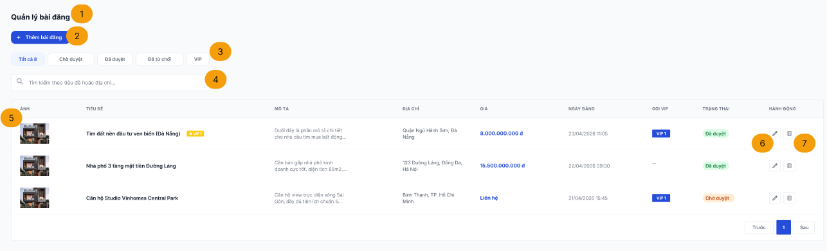
Hình 25. Giao diện Quản lý bài đăng
2.25.2 Đặc điểm chi tiết
Stt | Giao diện | Thể loại | Hành động | Mục đích
1 | “Quản lý bài đăng” | Text | Hiển thị | Hiển thị tiêu đề trang quản lý bài đăng
2 | “Thêm bài đăng” | Button | Click | Khi chọn sẽ hiển thị giao diện thêm bài đăng mới
3 | “Tất cả/ Chờ duyệt/ Đã duyệt/ Đã từ chối/ VIP” | Button | Click | Khi chọn sẽ hiển thị danh sách bài đăng theo từng trạng thái hoặc VIP
4 | “Tìm kiếm” | EditText | Nhập | Nhập từ khóa để tìm kiếm bài đăng theo tiêu đề, địa chỉ
5 | “Dữ liệu bài đăng” | Data GridView | Hiển thị | Hiển thị danh sách thông tin bài đăng ở gồm ảnh, tiêu đề, mô tả, địa chỉ, giá, ngày đăng, trạng thái,…
6 | “Sửa” | IconButton | Click | Khi chọn sẽ chỉnh sửa thông tin bài đăng
7 | “Xóa” | IconButton | Click | Khi chọn sẽ xóa thông tin bài đăng khỏi hệ thống

  - Quản lý Lịch hẹn
2.26.1 Bản mẫu
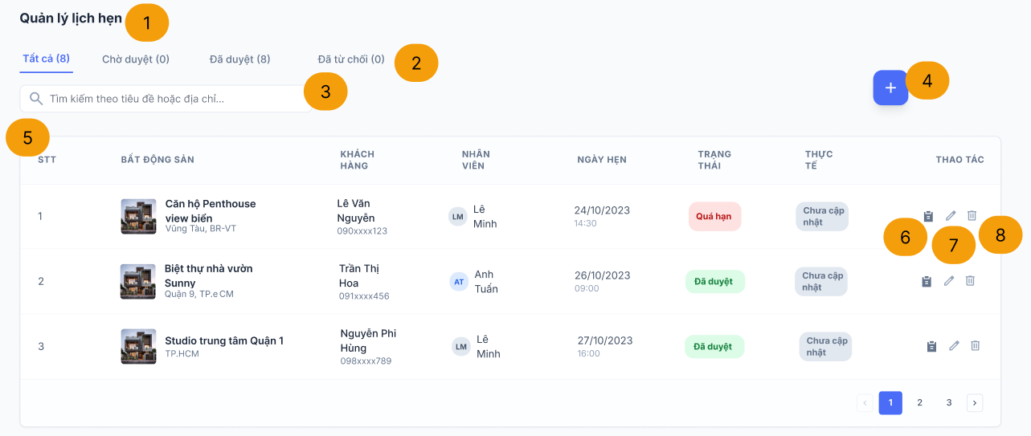
Hình 26. Giao diện Quản lý Lịch hẹn
2.26.2 Đặc điểm chi tiết
Stt | Giao diện | Thể loại | Hành động | Mục đích
1 | “Quản lý lịch hẹn” | Text | Hiển thị | Hiển thị tiêu đề trang quản lý lịch hẹn
2 | “Tất cả/ Chờ duyệt/ Đã duyệt/ Đã từ chối” | Tab | Click | Khi chọn sẽ hiển thị danh sách lịch theo trạng thái đã chọn
3 | “Tìm kiếm” | EditText | Nhập | Nhập từ khóa để tìm kiếm lịch hẹn theo tiêu đề, địa chỉ
4 | “Thêm mới” | Button | Click | Khi chọn sẽ hiển thị giao diện thêm mới lịch hẹn
5 | “Dữ liệu đất” | Data GridView | Hiển thị | Hiển thị danh sách thông tin lịch hẹn ở gồm stt, bất động sản, khách hàng, nhân viên, ngày hẹn,…
6 | “Phân công” | IconButton | Click | Khi chọn sẽ hiển thị danh sách nhân viên muốn phân công
7 | “Sửa” | IconButton | Click | Khi chọn sẽ chỉnh sửa thông tin lịch hẹn
8 | “Xóa” | IconButton | Click | Khi chọn sẽ xóa thông tin lịch hẹn khỏi hệ thống

  - Điều phối lịch
2.27.1 Bản mẫu
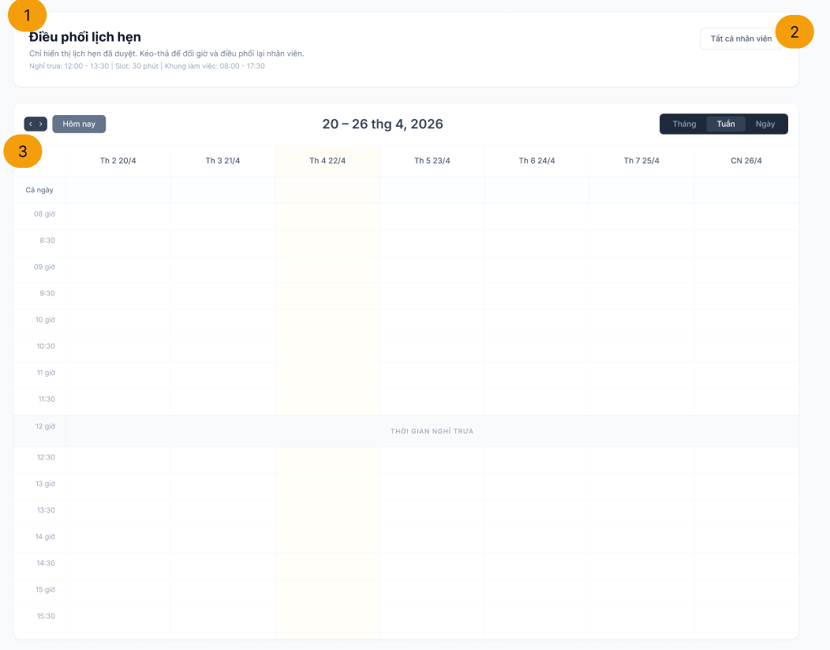
Hình 27. Giao diện Điều phối lịch

2.27.2 Đặc điểm chi tiết
Stt | Giao diện | Thể loại | Hành động | Mục đích
1 | “Điều phối lịch” | Text | Hiển thị | Hiển thị tiêu đề và mô tả chức năng điều phối lịch hẹn (kéo thả, phân công nhân viên, khung giờ làm việc)
2 | “Tất cả nhân viên” | Button | Click | Khi chọn sẽ lọc lịch hẹn theo từng nhân viên hoặc xem toàn bộ
3 | “Lịch hẹn” | Scheduler | Hiển thị | Hiển thị lịch hẹn của nhân viên theo tháng, tuần hoặc ngày

  - Danh mục Bất động sản
2.28.1 Bản mẫu
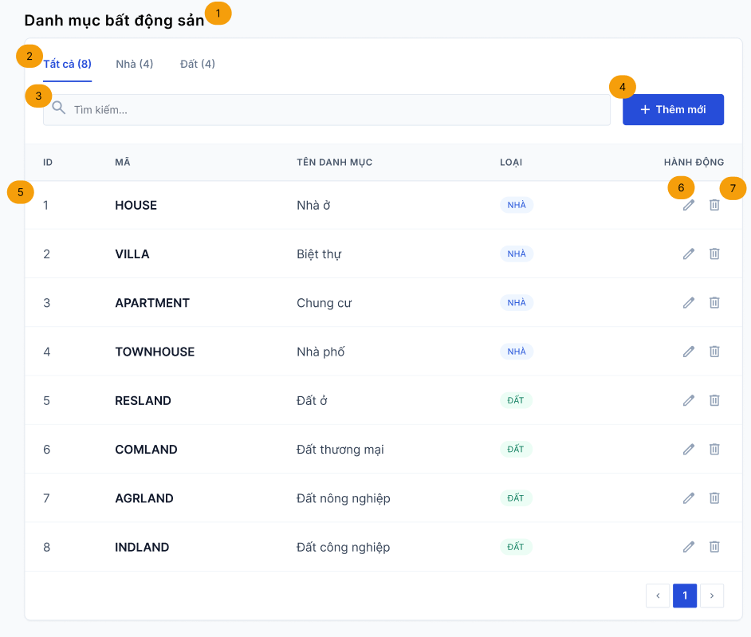
Hình 28. Giao diện Danh mục bất động sản

2.28.2 Đặc điểm chi tiết
Stt | Giao diện | Thể loại | Hành động | Mục đích
1 | “Danh mục bất động sản” | Text | Hiển thị | Hiển thị tiêu đề trang quản lý danh mục bất động sản
2 | “Tất cả / Nhà / Đất” | Tab | Click | Lọc danh mục theo loại bất động sản (tất cả, nhà, đất)
3 | “Tìm kiếm ” | EditText | Nhập | Nhập từ khóa để tìm kiếm danh mục theo tên hoặc mã
4 | “Thêm mới | Button | Click | Khi chọn sẽ hiển thị giao diện thêm mới bất động sản
5 | “Danh sách danh mục nhà đất” | GridView | Click | Hiển thị danh sách danh mục gồm ID, mã, tên danh mục, loại
6 | “Chỉnh sửa” | IconButton | Click | Khi chọn sẽ chỉnh sửa thông tin danh mục
7 | “Xóa” | IconButton | Click | Khi chọn sẽ xóa danh mục khỏi hệ thống

  - Quản lý Người dùng
2.29.1 Bản mẫu
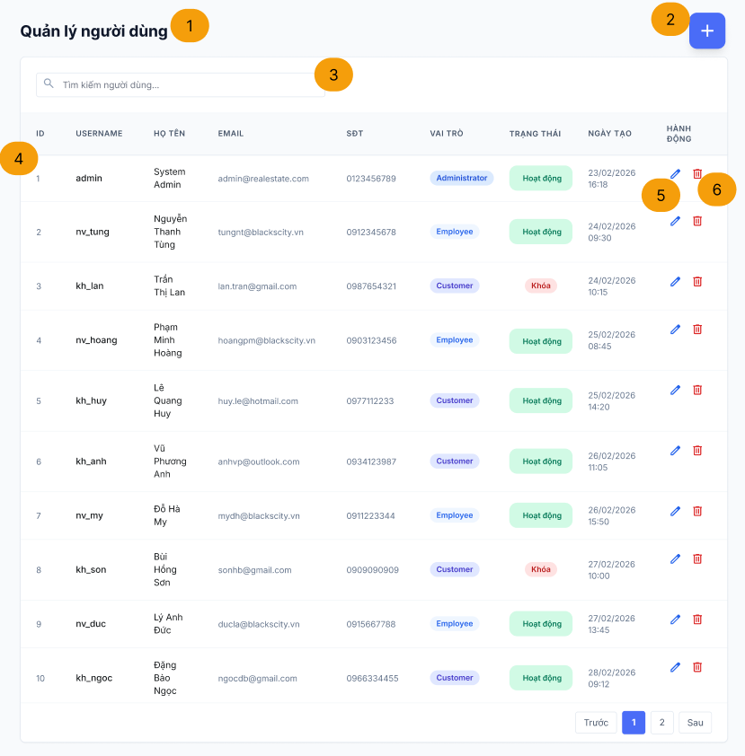
Hình 29. Giao diện Quản lý người dùng

2.29.2 Đặc điểm chi tiết
Stt | Giao diện | Thể loại | Hành động | Mục đích
1 | “Quản lý người dùng” | Text | Hiển thị | Hiển thị tiêu đề trang quản lý người dùng
2 | “Thêm mới” | IconButton | Click | Khi chọn sẽ hiển thị giao diện thêm mới người dùng
3 | “Tìm kiếm” | EditText | Nhập | Nhập từ khóa tìm kiếm người dùng theo username, họ tên, sdt,...
4 | “Dữ liệu người dùng” | Data GridView | Hiển thị | Hiển thị danh sách thông tin của người dùng
5 | “Sửa” | IconButton | Click | Khi chọn để sửa thông tin người dùng
6 | “Xóa” | IconButton | Click | Khi chọn để xóa người dùng khỏi hệ thống

  - Quản lý Khách hàng
2.30.1 Bản mẫu
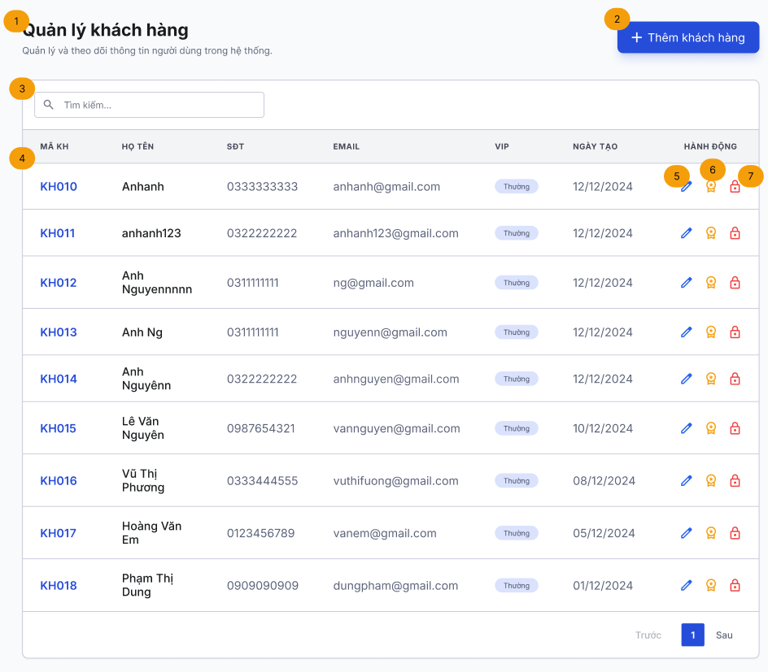
Hình 30. Giao diện Quản lý khách hàng
2.30.2 Đặc tả chi tiết
Stt | Giao diện | Thể loại | Hành động | Mục đích
1 | “Quản lý khách hàng” | Text | Hiển thị | Hiển thị tiêu đề trang quản lý khách hàng
2 | “Thêm khách hàng” | Button | Click | Khi chọn sẽ hiển thị giao diện thêm khách hàng
3 | “Tìm kiếm” | EditText | Nhập | Nhập từ khóa tìm kiếm khách hàng theo mã, họ tên, số điện thoại,...
4 | “Dữ liệu khách hàng” | Data GridView | Hiển thị | Hiển thị dữ liệu thông tin khách hàng
5 | “Chỉnh sửa” | IconButton | Click | Khi chọn sẽ sửa thông tin khách hàng
6 | “VIP” | IconButton | Click | Khi chọn sẽ nâng cấp tài khoản lên VIP
7 | “Khóa” | IconButton | Click | Khi chọn sẽ khóa tài khoản khách hàng

  - Quản lý Vai trò
2.31.1 Bản mẫu
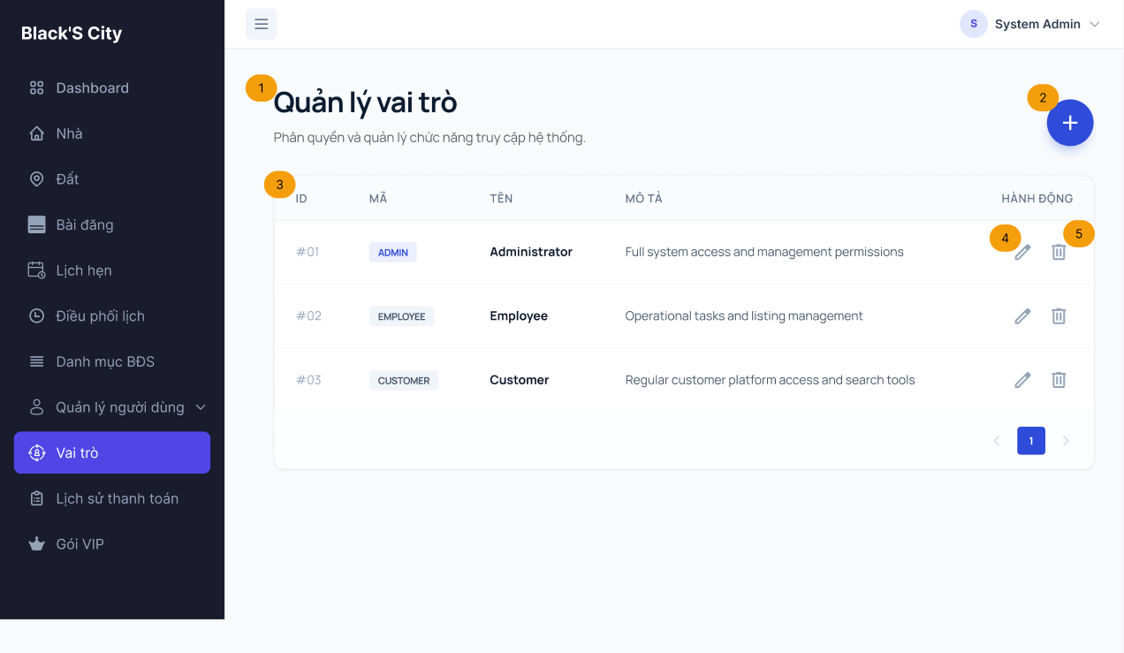
Hình 31. Giao diện Quản lý vai trò
2.31.2 Đặc điểm chi tiết
Stt | Giao diện | Thể loại | Hành động | Mục đích
1 | “Quản lývai trò” | Text | Hiển thị | Hiển thị tiêu đề trang quản lý vai trò
2 | “Thêm vai trò” | Button | Click | Khi chọn sẽ hiển thị giao diện thêm vai trò
3 | “Dữ liệuvai trò” | Data GridView | Hiển thị | Hiển thị dữ liệu thông tin của vai trò
4 | “Chỉnh sửa” | IconButton | Click | Khi chọn sẽ sửa thông tin vai trò
5 | “Xóa” | IconButton | Click | Khi chọn sẽ xóa thông tin vai trò khỏi hệ thống

  - Lịch sử thanh toán
2.32.1 Bản mẫu
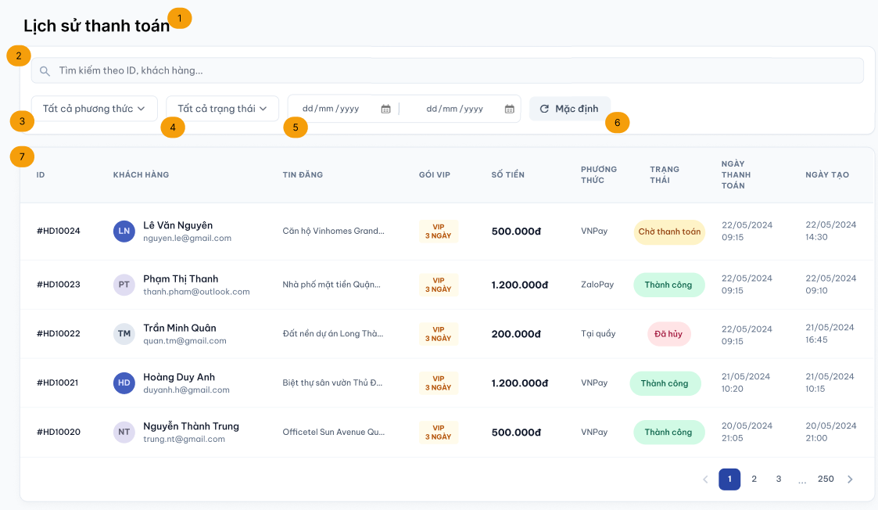
Hình 32. Giao diện Lịch sử thanh toán

2.32.2 Đặc điểm chi tiết
Stt | Giao diện | Thể loại | Hành động | Mục đích
1 | “Lịch sử thanh toán” | Text | Hiển thị | Hiển thị thông tin giới thiệu trang lịch sử thanh toán
2 | “Tìm kiếm” | EditText | Nhập | Nhập từ khóa tìm kiếm giao dịch
3 | “Tất cả phương thức” | DropBox | Click | Khi chọn sẽ lọc danh sách theo cổng thanh toán mà khách hàng đã sử dụng
4 | “Tất cả trạng thái” | DropBox | Click | Khi chọn sẽ phân loại hiển thị các giao dịch theo tình trạng: Chờ thanh toán, Thành công, Thất bại hoặc Đã hủy.
5 | “Bộ lọc theo ngày” | DatePicker | Click | Khi chọn sẽ hiển thị thời gian tra cứu dữ liệu từ ngày bắt đầu đến ngày kết thúc
6 | “Mặc định” | Button | Click | Khi chọn sẽ xóa toàn bộ các bộ lọc đang áp dụng, đưa danh sách hiển thị về trạng thái đầy đủ ban đầu.
7 | “Dữ liệu thanh toán” | Data Picker | Hiển thị | Hiển thị dữ liệu thông về lịch sử thanh toán của khách hàng

  - Quản lý gói VIP
2.33.1 Bản mẫu
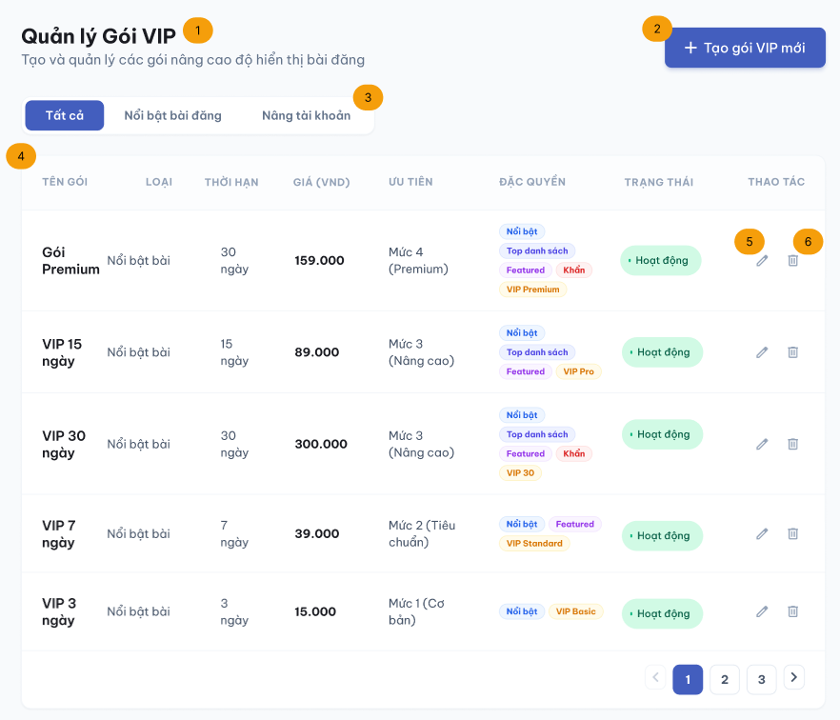
Hình 33. Giao diện Quản lý gói VIP
2.33.2 Đặc điểm chi tiết
Stt | Giao diện | Thể loại | Hành động | Mục đích
1 | “Quản lý gói VIP” | Text | Hiển thị | Hiển thị thông tin giới thiệu trang quản lý gói vip
2 | “Tạo gói vip mới” | Button | Click | Khi chọn sẽ hiển thị giao diện tạo gói vip mới
3 | “Tất cả/ Nổi bật bài đăng/ Nâng tài khoản” | Tab | Click | Khi chọn sẽ hiển thị danh sách thông tin gói VIP theo danh mục
4 | “Dữ liệu gói vip” | Data GridView | Hiển thị | Hiển thị dữ liệu thông tin của các gói vip đã đăng ký
5 | “Chỉnh sửa” | IconButton | Click | Khi chọn sẽ chỉnh sửa thông tin gói vip
6 | “Xóa” | IconButton | Click | Khi chọn sẽ xóa thông tin gói vip khỏi hệ thống

  - Hồ sơ cá nhân (Admin)
2.34.1 Bản mẫu
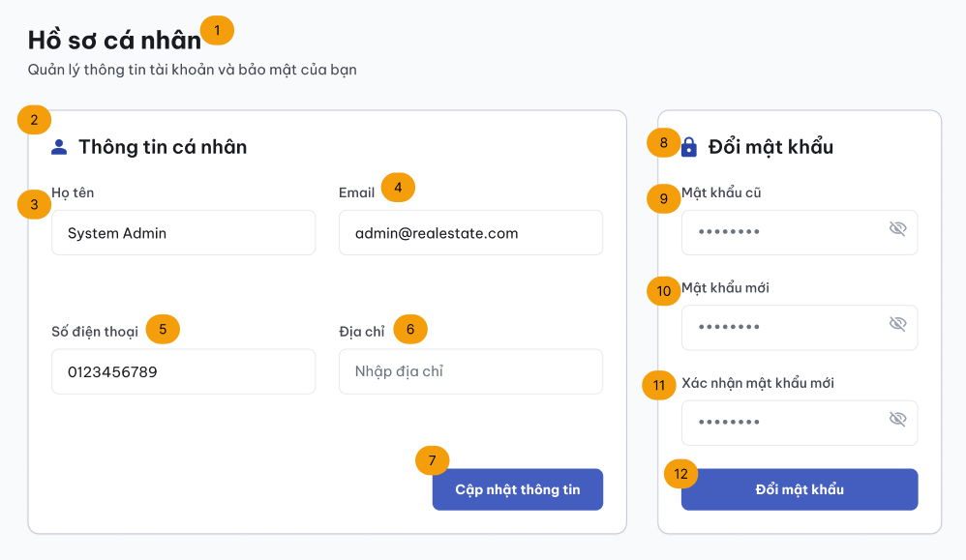
Hình 34. Giao diện Hồ sơ cá nhân (Admin)

2.34.2 Đặc điểm chi tiết
Stt | Giao diện | Thể loại | Hành động | Mục đích
1 | “Hồ sơ cá nhân” | Text | Hiển thị | Hiển thị thông tin giới thiệu trang hồ sơ cá nhân admin
2 | “Thông tin cá nhân” | Text | Hiển thị | Hiển thị tiêu đề khu vực thông tin cá nhân
3 | “Họ tên” | EditText | Nhập | Nhập họ tên muốn cập nhật
4 | “Email” | EditText | Nhập | Nhập email muốn cập nhật
5 | “Số điện thoại” | EditText | Nhập | Nhập số điện thoại muốn cập nhật
6 | “Địa chỉ” | EditText | Nhập | Nhập địa chỉ muốn cập nhật
7 | “Cập nhật thông tin” | Button | Click | Khi chọn sẽ cập nhật thông tin mới thay đổi
8 | “Xác nhận” | Button | Click | Khi chọn sẽ xác nhận những thông tin đặt trước đó
9 | “Đổi mật khẩu” | Text | Hiển thị | Hiển thị tiêu đề khu vực đổi mật khẩu
10 | “Mật khẩu cũ” | EditText | Nhập | Nhập mật khẩu cũ để xác nhận
11 | “Mật khẩu mới” | EditText | Nhập | Nhập mật khẩu mới muốn thay đổi
12 | “Xác nhận mật khẩu mới” | EditText | Nhập | Nhập lại mật khẩu mới để xác nhận
13 | “Đổi mật khẩu” | Button | Click | Khi chọn sẽ cập nhật mật khẩu mới cho tài khoản

  - Đặt cọc
2.35.1 Bản mẫu
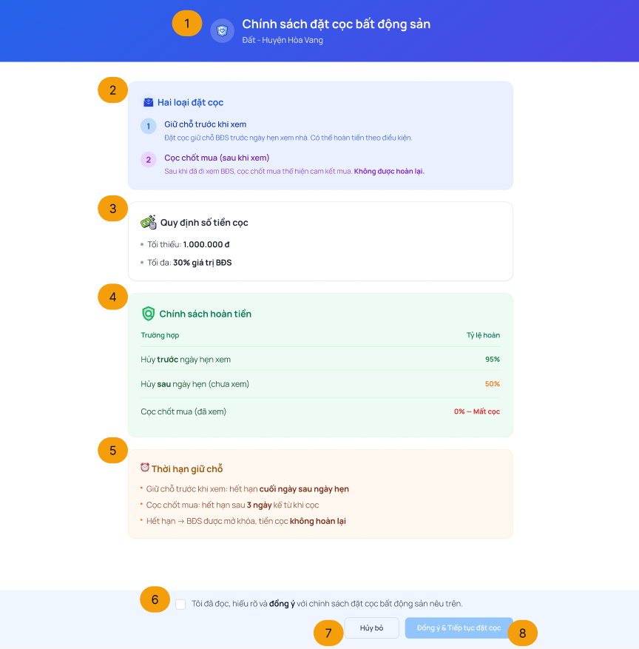
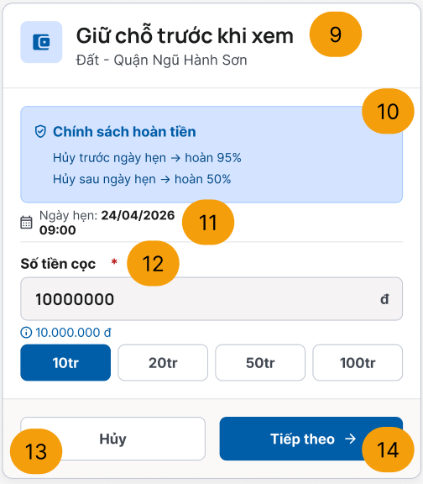
Hình 35. Giao diện Đặt cọc
2.35.2 Đặc điểm chi tiết
Stt | Giao diện | Thể loại | Hành động | Mục đích
1 | “Chính sách đặt cọc bất động sản” | Text | Hiển thị | Hiển thị thông tin giới thiệu trang đặt cọc
2 | “Hai loại đặt cọc” | Card | Hiển thị | Hiển thị các hình thức đặt cọc của hệ thống
3 | “Quy định số tiền cọc” | Card | Hiển thị | Hiển thị quy định về mức tiền đặt cọc tối thiểu và tối đa
4 | “Chính sách hoàn tiền” | Card | Hiển thị | Hiển thị tỷ lệ hoàn tiền theo từng trường hợp hủy cọc
5 | “Thời hạn giữ chỗ” | Card | Hiển thị | Hiển thị thời gian giữ chỗ và các điều kiện liên quan
6 | “Đồng ý chính sách” | CheckBox | Click | Xác nhận người dùng đã đọc và đồng ý chính sách đặt cọc
7 | “Hủy bỏ” | Button | Click | Hủy thao tác đặt cọc và quay lại trang trước
8 | “Đồng ý & Tiếp tục đặt cọc” | Button | Click | Xác nhận đồng ý chính sách và chuyển sang bước đặt cọc
9 | “Giữ chỗ trước khi xem” | Text | Hiển thị | Hiển thị tiêu đề và loại hình đặt cọc
10 | “Chính sách hoàn tiền” | Card | Hiển thị | Hiển thị nhanh thông tin hoàn tiền theo từng trường hợp
11 | “Ngày hẹn” | Text | Hiển thị | Hiển thị ngày và giờ hẹn xem bất động sản
12 | “Số tiền cọc” | EditText +Button | Nhập+Click | Nhập hoặc chọn nhanh số tiền muốn đặt cọc
13 | “Hủy” | Button | Click | Hủy thao tác đặt cọc hiện tại
14 | “Tiếp theo” | Button | Click | Chuyển sang bước xác nhận và thanh toán đặt cọc

  - Quản lý Đặt cọc
2.36.1 Bản mẫu
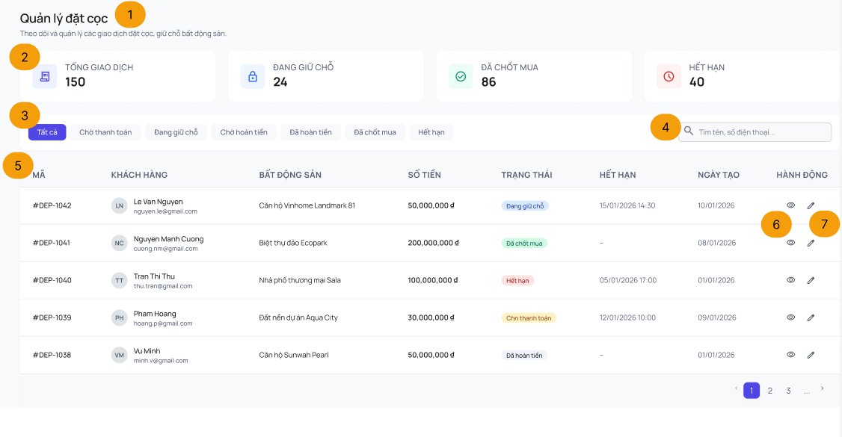
Hình 36. Giao diện Quản lý đặt cọc
2.36.2 Đặc điểm chi tiết
Stt | Giao diện | Thể loại | Hành động | Mục đích
1 | “Quản lý đặt cọc” | Text | Hiển thị | Hiển thị thông tin giới thiệu trang quản lý đặt cọc
2 | “Thống kê đặt cọc” | Card | Hiển thị | Hiển thị số lượng giao dịch theo từng trạng thái như đang giữ chỗ, đã chốt mua hoặc hết hạn
3 | “Tabs trạng thái” | Tab | Click | Lọc danh sách giao dịch đặt cọc theo trạng thái
4 | “Tìm kiếm” | EditText | Nhập | Nhập từ khóa để tìm kiếm giao dịch đặt cọc theo mã, tên khách hàng hoặc số điện thoại
5 | “Dữ liệu đặt cọc” | Data GridView | Hiển thị | Hiển thị danh sách thông tin các giao dịch đặt cọc bất động sản
6 | “Chi tiết” | IconButton | Click | Khi chọn sẽ hiển thị chi tiết thông tin giao dịch đặt cọc
7 | “Chỉnh sửa” | IconButton | Click | Khi chọn sẽ chỉnh sửa thông tin giao dịch đặt cọc

  - Hoàn tiền đặt cọc
2.37.1 Bản mẫu
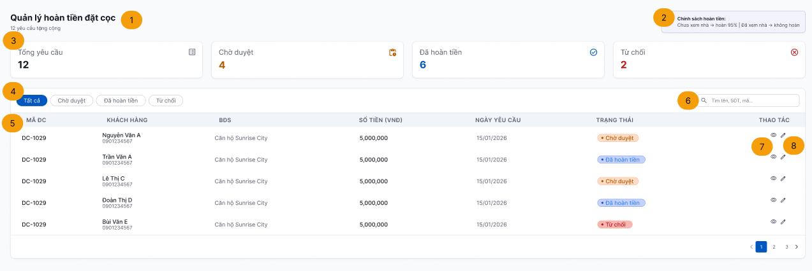
Hình 37. Giao diện Hoàn tiền đặt cọc

2.37.2 Đặc điểm chi tiết
Stt | Giao diện | Thể loại | Hành động | Mục đích
1 | “Quản lý hoàn tiền đặt cọc” | Text | Hiển thị | Hiển thị thông tin giới thiệu trang hoàn tiền đặt cọc
2 | “Chính sách hoàn tiền” | Card | Hiển thị | Hiển thị quy định và điều kiện hoàn tiền đặt cọc
3 | “Thống kê yêu cầu hoàn tiền” | Card | Hiển thị | Hiển thị số lượng yêu cầu theo từng trạng thái như chờ duyệt, đã hoàn tiền hoặc từ chối
4 | “Tabs trạng thái” | Tab | Click | Lọc danh sách yêu cầu hoàn tiền theo trạng thái
5 | “Dữ liệu hoàn tiền” | Data GridView | Hiển thị | Hiển thị danh sách thông tin các yêu cầu hoàn tiền đặt cọcđặt
6 | “Tìm kiếm” | EditText | Nhập | Nhập từ khóa để tìm kiếm yêu cầu hoàn tiền theo mã hoặc khách hàng
7 | “Chi tiết” | IconButton | Click | Khi chọn sẽ hiển thị chi tiết thông tin yêu cầu hoàn tiền
8 | “Chỉnh sửa” | IconButton | Click | Khi chọn sẽ cập nhật thông tin yêu cầu hoàn tiền

  - Yêu cầu hoàn tiền
2.38.1 Bản mẫu
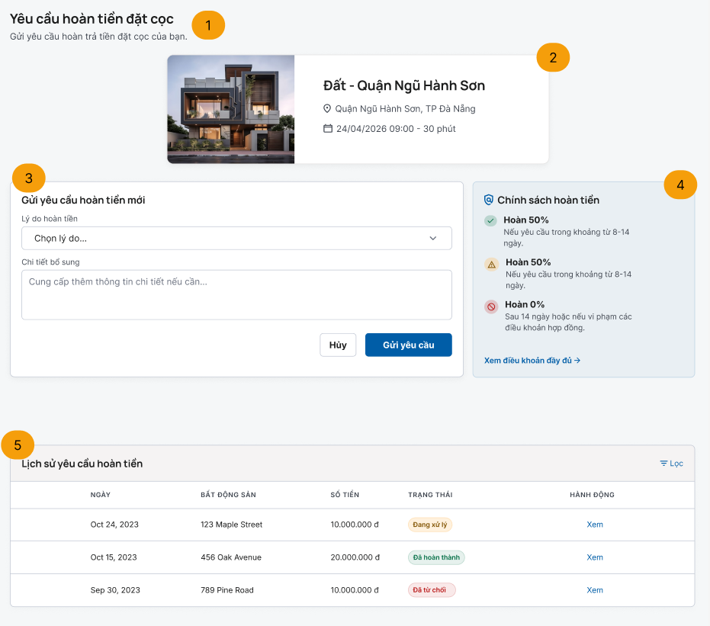
Hình 38. Giao diện Yêu cầu hoàn tiền
2.38.2 Đặc điểm chi tiết
Stt | Giao diện | Thể loại | Hành động | Mục đích
1 | “Yêu cầu hoàn tiền đặt cọc” | Text | Hiển thị | Hiển thị thông tin giới thiệu trang yêu cầu hoàn tiền
2 | “Thông tin bất động sản” | Card | Hiển thị | Hiển thị thông tin bất động sản và lịch hẹn liên quan đến yêu cầu hoàn tiền
3 | “Gửi yêu cầu hoàn tiền mới” | Form | Nhập+Click | Nhập lý do và thông tin bổ sung để gửi yêu cầu hoàn tiền
4 | “Chính sách hoàn tiền” | Card | Hiển thị | Hiển thị điều kiện và tỷ lệ hoàn tiền theo từng trường hợp
5 | “Lịch sử yêu cầu hoàn tiền” | Data GridView | Hiển thị | Hiển thị danh sách các yêu cầu hoàn tiền đã gửi và trạng thái xử lý
6 | “Lịch” | Date | Hiển thị | Hiển thị ngày tháng năm muốn đặt
7 | “Giờ” | Button | Click | Chọn giờ muốn đặt
8 | “Xác nhận” | Button | Click | Khi chọn sẽ xác nhận những thông tin đặt trước đó

  - Lịch hẹn của tôi
2.39.1 Bản mẫu
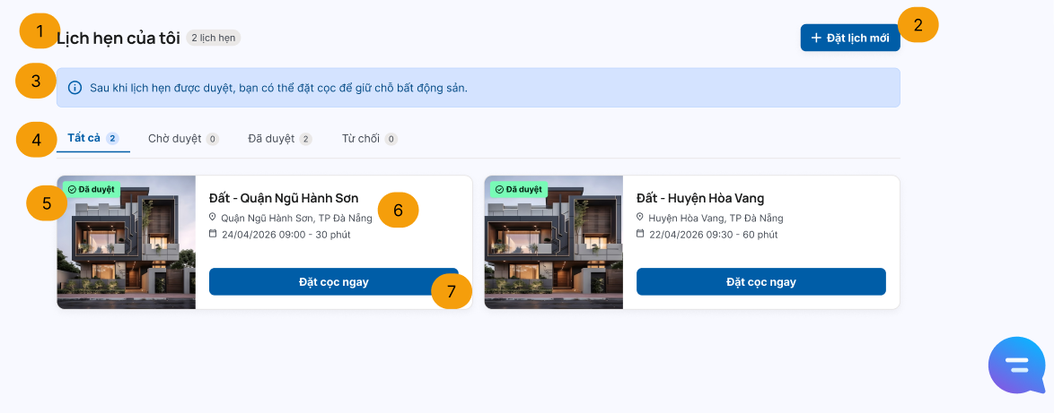
Hình 39. Giao diện Lịch hẹn của tôi
2.39.2 Đặc điểm chi tiết
Stt | Giao diện | Thể loại | Hành động | Mục đích
1 | “Lịch hẹn của tôi” | Image | Hiển thị | Hiển thị thông tin giới thiệu trang lịch hẹn của tôi
2 | “Đặt lịch mới” | Button | Click | Khi chọn sẽ chuyển đến trang đặt lịch xem bất động sản mới
3 | “Icon chi tiết” | Icon | Click | Khi chọn sẽ hiển thị chi tiết thông tin đặt lịch
4 | “Thông báo đặt cọc” | Text | Hiển thị | Hiển thị thông tin nhắc nhở người dùng có thể đặt cọc giữ chỗ sau khi lịch hẹn được duyệt
5 | “Tabs trạng thái lịch hẹn” | Tab | Click | Lọc danh sách lịch hẹn theo trạng thái như tất cả, chờ duyệt, đã duyệt hoặc từ chối
6 | “Image bất động sản” | Image | Hiển thị | Hiển thị hình ảnh của bất động sản đã đặt lịch
7 | “Thông tin lịch hẹn” | Card | Hiển thị | Hiển thị thông tin bất động sản, địa chỉ, ngày giờ hẹn và trạng thái lịch hẹn
8 | “Đặt cọc ngay” | Button | Click | Khi chọn sẽ chuyển đến trang đặt cọc giữ chỗ bất động sản

  - Quản lý Doanh thu
2.40.1 Bản mẫu
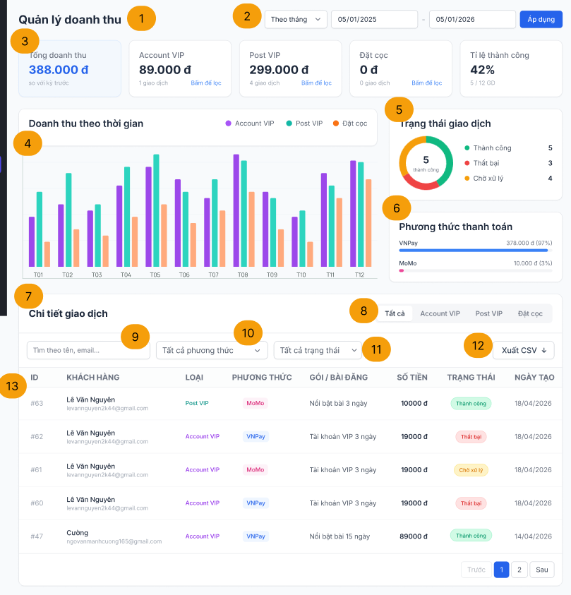
Hình 40. Giao diện Quản lý doanh thu

2.40.2 Đặc điểm chi tiết
Stt | Giao diện | Thể loại | Hành động | Mục đích
1 | “Quản lý doanh thu” | Text | Hiển thị | Hiển thị tiêu đề trang quản lý doanh thu của hệ thống
2 | “Bộ lọc thời gian” | ComboBox +DatePicker + Button | Chọn+Click | Lọc dữ liệu doanh thu theo khoảng thời gian mong muốn
3 | “Thống kê doanh thu” | Card | Hiển thị | Hiển thị tổng doanh thu và doanh thu theo từng loại giao dịch
4 | “Doanh thu theo thời gian” | BarChart | Hiển thị | Hiển thị biểu đồ doanh thu theo từng tháng
5 | “Trạng thái giao dịch” | Donut Chart | Hiển thị | Hiển thị tỷ lệ giao dịch thành công, thất bại và chờ xử lý
6 | “Phương thức thanh toán” | Progress Chart | Hiển thị | Hiển thị tỷ lệ doanh thu theo từng phương thức thanh toán
7 | “Chi tiết giao dịch” | Text | Hiển thị | Hiển thị tiêu đề khu vực danh sách giao dịch
8 | “Tabs loại giao dịch” | Tab | Click | Lọc danh sách giao dịch theo loại như Account VIP, Post VIP hoặc Đặt cọc
9 | “Tìm kiếm” | EditText | Nhập | Nhập từ khóa để tìm kiếm giao dịch theo tên hoặc email khách hàng
10 | “Tất cả phương thức” | ComboBox | Click | Lọc danh sách giao dịch theo phương thức thanh toán
11 | “Tất cả trạng thái” | ComboBox | Click | Lọc danh sách giao dịch theo trạng thái như thành công, thất bại hoặc chờ xử lý
12 | “Xuất CSV” | Button | Click | Xuất dữ liệu doanh thu ra file CSV
13 | “Dữ liệu giao dịch” | Data GridView | Hiển thị | Hiển thị danh sách chi tiết các giao dịch doanh thu

  - Quản lý Nhân viên
2.41.1 Bản mẫu
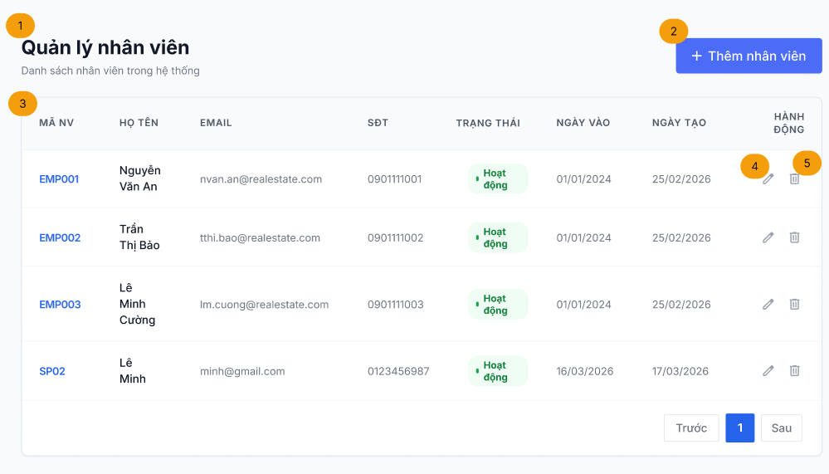
Hình 41. Giao diện Quản lý nhân viên

2.41.2 Đặc điểm chi tiết
Stt | Giao diện | Thể loại | Hành động | Mục đích
1 | “Quản lý nhân viên” | Text | Hiển thị | Hiển thị tiêu đề trang quản lý nhân viên
2 | “Thêm nhân viên” | Button | Click | Khi chọn sẽ hiển thị giao diện thêm nhân viên
3 | “Dữ liệu nhân viên” | Data GridView | Hiển thị | Hiển thị dữ liệu thông tin của nhân viên
4 | “Chỉnh sửa” | IconButton | Click | Khi chọn sẽ sửa thông tin nhân viên
5 | “Xóa” | IconButton | Click | Khi chọn sẽ xóa thông tin nhân viên khỏi hệ thống

  - Về chúng tôi
2.42.1 Bản mẫu
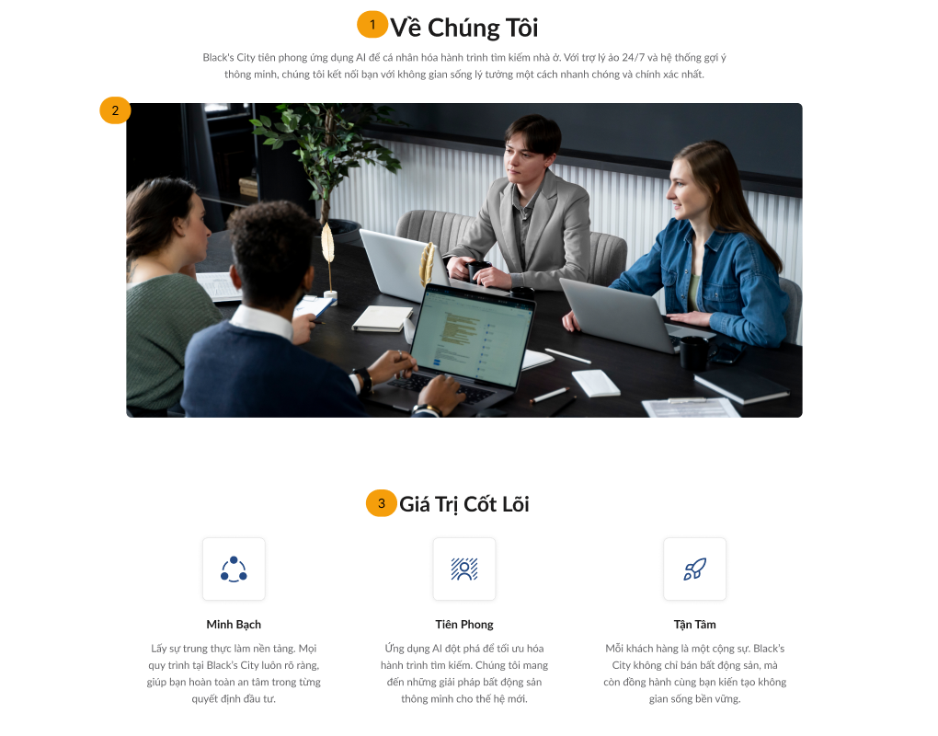
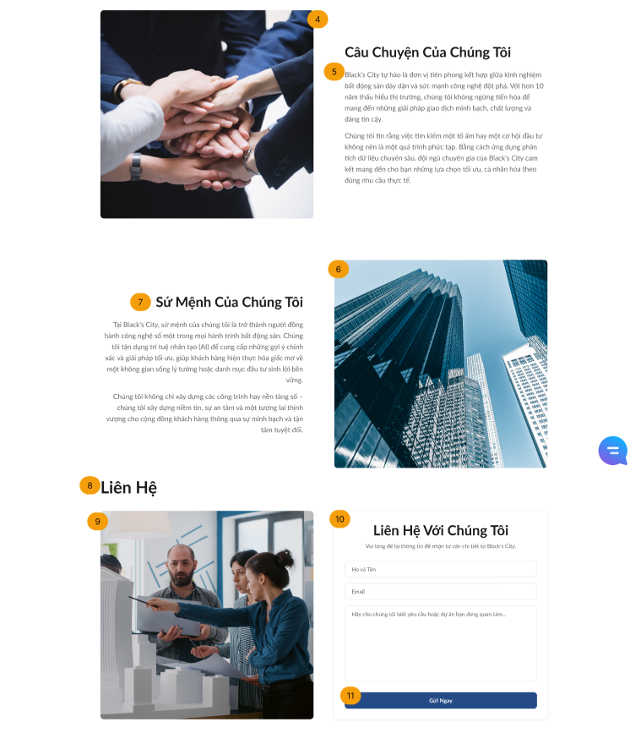
Hình 42. Giao diện Về chúng tôi
2.42.2 Đặc điểm chi tiết
Stt | Giao diện | Thể loại | Hành động | Mục đích
1 | “Về chúng tôi” | Text | Hiển thị | Hiển thị tiêu đề và phần giới thiệu về hệ thống Black’s City.
2 | “Image giới thiệu” | Image | Hiển thị | Hiển thị hình ảnh minh họa về đội ngũ hoặc hoạt động của công ty
3 | “Giá trị cốt lõi” | Card + Icon + Text | Hiển thị | Hiển thị các giá trị cốt lõi của hệ thống như minh bạch, tiên phong và tận tâm
4 | “Image câu chuyện của chúng tôi” | Image | Hiển thị | Hiển thị hình ảnh minh họa cho câu chuyện phát triển của hệ thống.
5 | “Câu chuyện của chúng tôi” | Text | Hiển thị | Hiển thị nội dung giới thiệu lịch sử và định hướng phát triển của Black’s City
6 | “Image sứ mệnh” | Image | Hiển thị | Hiển thị hình ảnh minh họa cho sứ mệnh và tầm nhìn của hệ thống
7 | “Sứ mệnh của chúng tôi” | Text | Hiển thị | Hiển thị thông tin về sứ mệnh và mục tiêu phát triển của hệ thống
8 | “Liên hệ” | Text | Hiển thị | Hiển thị tiêu đề khu vực liên hệ với Black’s City
9 | “Hình ảnh liên hệ” | Image | Hiển thị | Hiển thị hình ảnh minh họa liên hệ với Black’s City
10 | “Form liên hệ” | Form | Nhập | Nhập thông tin liên hệ và nội dung cần tư vấn
11 | “Gửi ngay” | Button | Click | Gửi thông tin liên hệ đến hệ thống để nhận tư vấn

